***Généralités sur la production d’énergie***

**Qu'est-ce que l’énergie ?**

*Sommaire* Qu'est-ce que l’énergie ?

* [Introduction](https://www.planete-energies.com/fr/medias/dossiers/qu-est-ce-que-l-energie#intro)
* [L'énergie : les principales caractéristiques](https://www.planete-energies.com/fr/medias/dossiers/qu-est-ce-que-l-energie#L-energie-les-principales-caracteristiques)
* [L'énergie : rendement, puissance et mesure](https://www.planete-energies.com/fr/medias/dossiers/qu-est-ce-que-l-energie#L-energie-rendement,-puissance-et-mesure-)
* [Les différentes formes d’énergie](https://www.planete-energies.com/fr/medias/dossiers/qu-est-ce-que-l-energie#Les-differentes-formes-denergie)

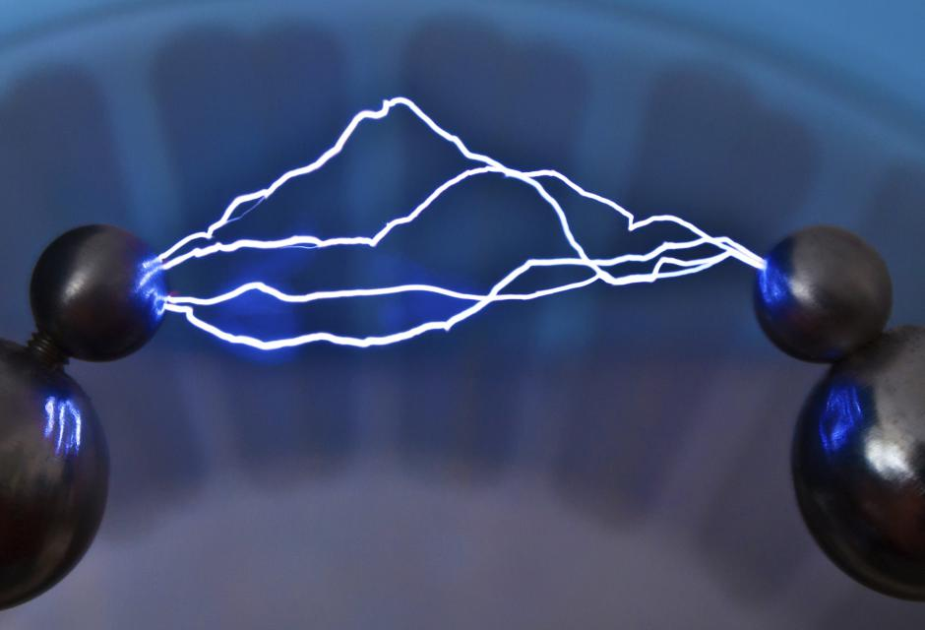

Au commencement était l'énergie…

L’énergie est le moteur de bien des phénomènes naturels : la croissance des plantes, le vent, les courants des rivières, les vagues, la chute d’objets… Elle se présente sous de multiples formes (l’énergie thermique, l’énergie cinétique, électrique…), et l’une de ses propriétés essentielles est de pouvoir être convertie d’une forme en une autre.

[**L'énergie : les principales caractéristiques**](https://www.planete-energies.com/fr/medias/decryptages/l-energie-les-principales-caracteristiques)

L’énergie contenue dans la matière est invisible, mais la lumière, le mouvement, le vent, les vagues font partie de ses manifestations. À l’état brut ou « domestiquée » par l’Homme, elle a la propriété de se transmettre d’un objet à un autre, souvent en se transformant. Mais elle n’est jamais ni créée ni détruite : l’Univers en contient une quantité finie et constante.

[Lire la suite](https://www.planete-energies.com/fr/medias/decryptages/l-energie-les-principales-caracteristiques)



*Décryptages*

[**L'énergie : rendement, puissance et mesure**](https://www.planete-energies.com/fr/medias/decryptages/l-energie-rendement-puissance-et-mesure)

L’échange et la transformation des énergies sont régis par des règles fondamentales, aux multiples répercussions sur nos activités quotidiennes et sur l’[efficacité énergétique](https://www.planete-energies.com/fr/content/efficacite-energetique) de notre monde.

[**Les différentes formes d’énergie**](https://www.planete-energies.com/fr/medias/decryptages/les-differentes-formes-d-energie)

Stockée dans les objets, les molécules, les [atomes](https://www.planete-energies.com/fr/content/atome) , l’énergie se manifeste de multiples façons. Mais qu’elle soit mécanique, cinétique, énergie thermique des mers, chimique, rayonnante ou encore nucléaire, elle peut toujours se convertir d’une forme à une autre.

**Quelle est la définition d'une énergie ?**

Puissance physique de quelqu'un, qui lui permet d'agir et de réagir : Être sans **énergie** à la fin de la journée. 2. Volonté tendue vers une action déterminée ; puissance, vigueur, force morale : L'**énergie** du désespoir.

**CHAPITRE 1 Les différentes ressources d’énergie Renouvelables**

**Quelles sont les 3 types d'énergie ?**

De façon générale, vous pouvez entendre parler de **3 sources d'énergie** différentes : Les **énergies** fossiles. L'**énergie** nucléaire. Les **énergies** renouvelables.

**Quels sont les 6 formes d'énergie ?**

**Les énergies vertes se classent en six catégories différentes.**

* **Énergie** solaire. Parmi les différentes **énergies** renouvelables, on retrouve en tête, l'**énergie** solaire. ...
* **Énergie** éolienne. L'**énergie** éolienne prend sa force du vent. ...
* **Énergie** hydraulique. ...
* La biomasse. ...
* L'**énergie** géothermique. ...
* Les **énergies** marines.

**Quel est le rôle de l'énergie ?**

L'**énergie est** un facteur de production fondamental dans toutes les économies. Elle peut jouer un rôle essentiel pour les ménages en assurant la cuisson des aliments, ainsi que le chauffage et le refroidissement.

**Quel est le rôle de l'énergie dans notre vie ?**

Depuis toujours, l'humanité utilise l'**énergie** pour vivre mieux. Aujourd'hui, **notre** confort et nos besoins ont beaucoup augmenté. Mais les trois utilisations principales de l'**énergie** restent les mêmes : se chauffer, se déplacer et faire fonctionner des outils.

**Quelle est la principale source d'énergie ?**

**Pétrole**

La **source d'énergie** la plus utilisée **est** le pétrole. En 2016, c'**est** 42 % de la consommation d'**énergie** dans le monde d'après l'Agence Internationale de l'**Énergie**. Mais le gaz et le charbon ne **sont** pas en reste, avec une part de consommation de 15 % et 12 % la même année

**Quelle est l'origine de l'énergie ?**

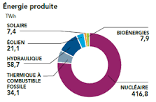

Le soleil, le vent, la chaleur de la terre, les mouvements de l'eau, les marées ou encore la croissance des végétaux **sont** des sources d'**énergie** qui peuvent être transformées pour produire de l'électricité.

**Quelles sont les 5 sources d'énergie ?**

**Types d'énergies renouvelables**

* **Énergie** hydraulique.
* **Énergie** éolienne.
* **Énergie** solaire.
* Biomasse.
* Géothermie.
* **Quel sont les 5 forme d'énergie ?**
* L'énergie peut se présenter sous des formes très diverses : – l'énergie thermique ou calorifique ; – l'énergie chimique ; – l'énergie rayonnante ou lumineuse ; – l'énergie nucléaire ; – l'énergie électrique ; – l'énergie mécanique.

**Quelles sont les 9 sources d'énergie ?**

**Parmi les sources d'énergie permettant de se chauffer, on peut citer :**

* Le bois, ou la biomasse.
* Le soleil, grâce aux panneaux photovoltaïques.
* La géothermie.
* Le vent.
* Le pétrole.
* Le charbon.
* Le gaz naturel.

**Quel est la définition de l'environnement ?**

L'environnement traite de la combinaison des éléments naturels (le champ de forces physico-chimiques et biotiques) et socio-économiques qui constituent le cadre et les conditions de vie d'un individu, d'une population, d'une communauté à différentes échelles spatiales.

**Qu'est-ce que l'environnement aujourd'hui ?**

La notion d'**environnement** englobe **aujourd**'**hui** l'étude des milieux naturels, les impacts de l'homme sur l'**environnement** et les actions engagées pour les réduire. L'**environnement** a acquis une valeur de bien commun, et a été compris comme étant aussi le support de vie nécessaire à toutes les autres espèces que l'Homme.

Quel sont les deux types d'environnement ?



**Environnement** naturel : climat, géographie, faune, flore et tout ce que l'on trouve dans la nature.

**Environnement** culturel : les objets fabriqués par l'homme ou ses activités socio-économiques

Quel est le rôle de l'environnement ?

L'**environnement** est important pour la santé

## Quelles sont les sources primaires d'énergie ?

* Uranium,
* Charbon,
* Pétrole,
* Hydrocarbures,
* Cours d'eau et chutes d'eau,
* Rayonnement du soleil,
* Force du vent,
* …..etc.
* …..etc.

## Généralités sur la production et la consommation de l’énergie électrique

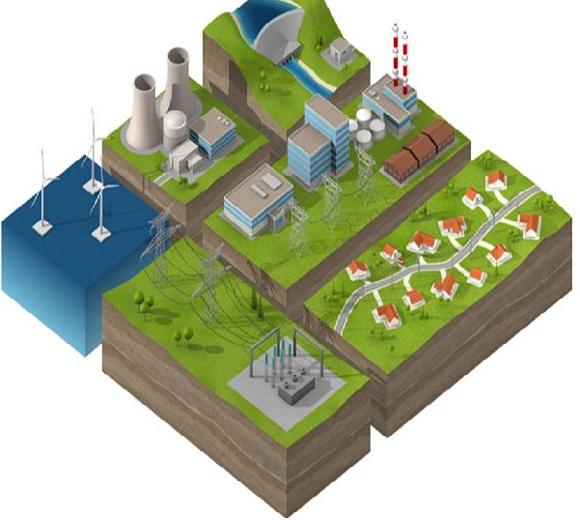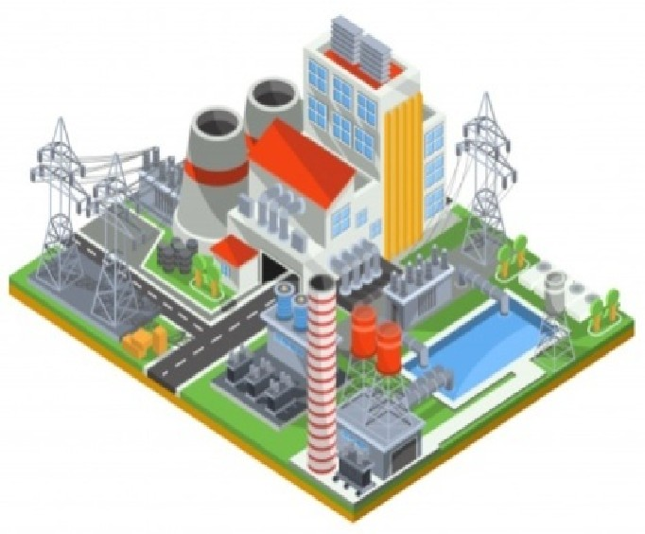L’électricité est difficilement stockable en grande quantité, la production de l’énergie électrique directement liée à la consommation.

**Figure I.1.** Principe de base de la génération d’énergie électrique.

## Sources d’énergies renouvelables et non renouvelables

Les principales **énergies non renouvelables sont** :

* les **énergies** fossiles (le charbon qui provient du bois, le pétrole et le gaz naturel),
* l'**énergie** nucléaire qui est produite à partir de l'uranium.

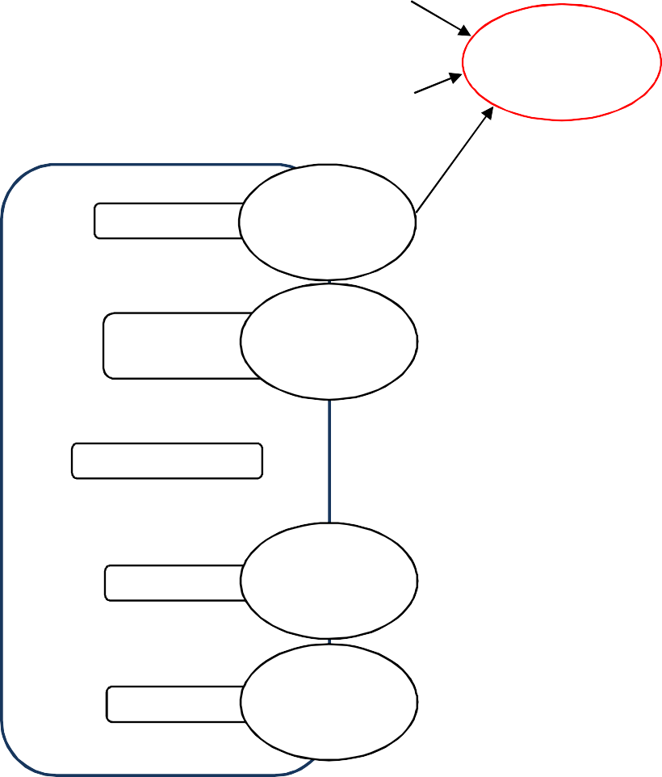

**Charbon**

**Gaz Fioul**

**Energie chimique**

**Uranium**

**Energie nucléaire**

**Energie thermiqu e**

**Biomasse**

**Bio- énergie**

**Energie mécanique**

**Eau :**

**Energie**

**(Barrage…) hydraulique**

**Energie électrique**

**Géothermie**

**Energie thermique**

**Vent**

**Energie éolienne**

**Soleil**

**Energie rayonnement**

**Sources d’énergies non renouvelables**

**Figure ...** Principales transformations d’énergies primaires.

**Sources d’énergies renouvelables**

**Quelles sont les énergies renouvelables et non renouvelables ?**

Une **énergie renouvelable** est une **énergie** qui bénéficie d'un renouvellement naturel et rapide. Une **énergie non renouvelable** est disponible en quantité limitée.

La production d'électricité se fait grâce à des turbo- alternateurs qui transforme l’énergie mécanique des turbines en énergie électrique à partir de différentes sources d'énergies primaires. (Gaz, pétrole, hydraulique.

. ..).

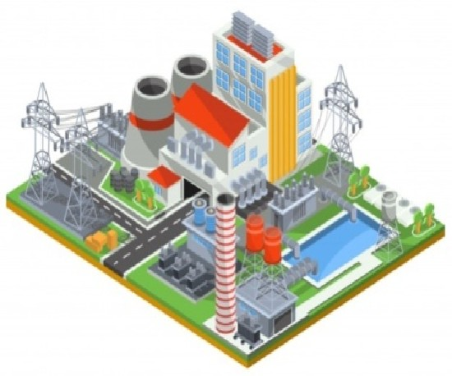

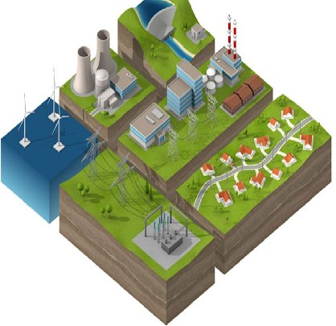**Figure .1.** Principe de base de la génération d’énergie électrique.

Les sources primaires varient d’un pays à l’autre, exemple en Algérie, le gaz naturel couvre plus de 70% de la production, en France, 75% d’électricité est d’origine nucléaire. En générale, chaque source de production (figure .1) regroupe plusieurs groupes turbo-alternateurs pour assurer la disponibilité pendant les périodes de maintenance.

### Les centres de production de l’énergie électrique

Les centrales électriques sont des sites industriels destinés à la production d'électricité.

Il existe trois principaux types de centrales pour produire de l'énergie électrique :

* Les centrales hydrauliques : elles utilisent l’énergie causée par la chute d’eau.
* Les centrales thermiques : elles utilisent comme combustible le charbon, le fuel, le gaz ou de la matière vivante végétale et animale (**Biomasse**).
* Les centrales nucléaires : elles utilisent comme combustible l’uranium.

Bien qu'on commence à exploiter le vent, et l'énergie rayonnante du soleil, ces sources d'énergie ne représenteront, pour les années à venir, qu'une petite partie de l'énergie totale dont nous aurons besoin. Alors on peut ajouter classer en deux autres catégories :

* Les centrales éoliennes : elles utilisent l’énergie causée par la vitesse de vent.
* es centrales photovoltaïques : elles utilisent l’énergie causée par le rayonnement solaire.

**Remarque**

D’après certaines références, tout semble indiquer qu'au niveau mondial nous continuerons à exploiter les ressources fossiles (charbon, gaz naturel) et nucléaires.

### Énergie renouvelable ?

L'expression « énergie renouvelable » est la forme courte et usuelle des expressions **« sources d'énergie renouvelables »** ou **« énergies d'origine renouvelable »** qui sont plus correctes d'un point de vue physique.

Une ressource énergétique renouvelable est une ressource qui n'est pas

détruite lors de son utilisation et/ou qui possède la capacité de se renouveler naturellement.

### Comment utiliser les énergies renouvelables ?

L'**énergie renouvelable** consiste à produire une **énergie** consommable par l'utilisateur final à partir d'une source naturelle, **renouvelable** qui se différencie d'un combustible dont les ressources sont limitées comme le pétrole par exemple.

### Énergie Solaire au sol dans le monde , en kwh/m2/ans

L'expression « énergie renouvelable » est la forme courte et usuelle des expressions « sources d'énergie renouvelables » ou « énergies d'origine renouvelable » qui sont plus correctes d'un point de vue physique.

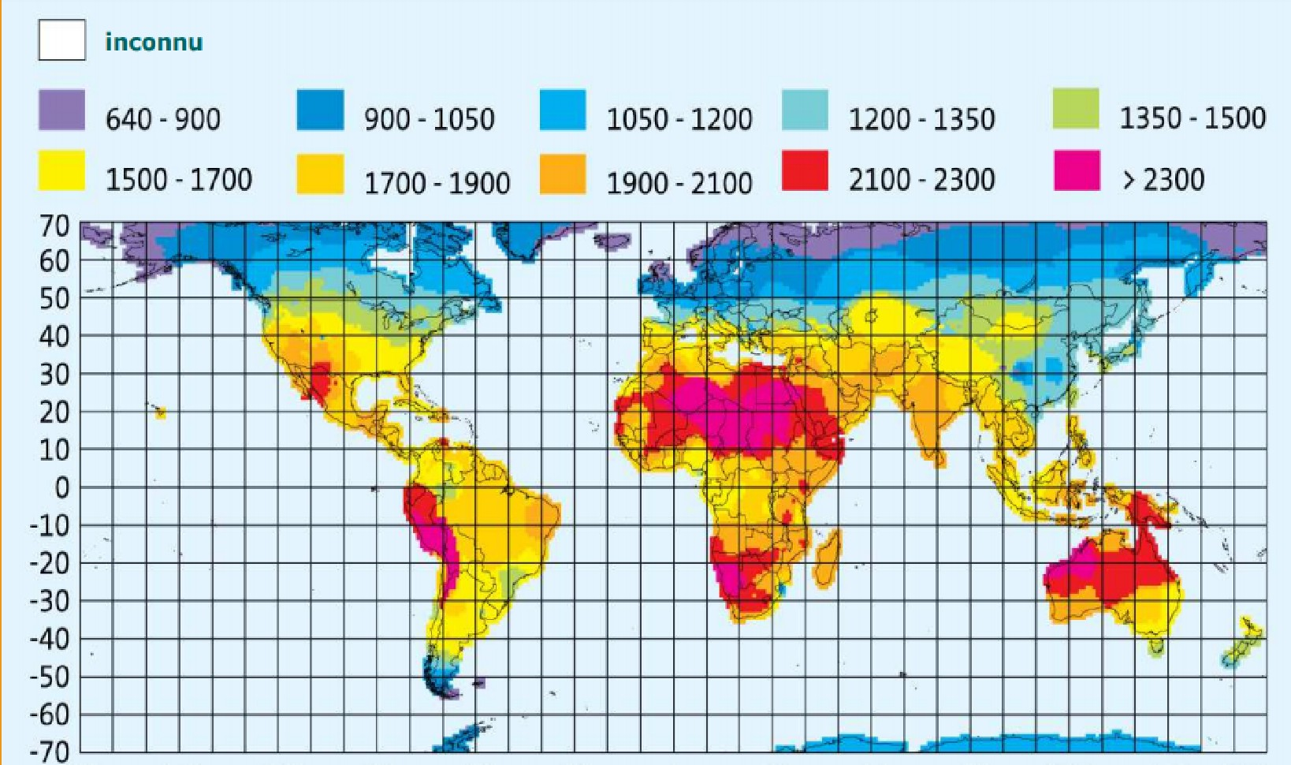

Une ressource énergétique renouvelable est une ressource qui n'est pas

détruite lors de son utilisation et/ou qui possède la capacité de se renouveler naturellement.

### Comment utiliser les énergies renouvelables ?

L'**énergie renouvelable** consiste à produire une **énergie** consommable par l'utilisateur final à partir d'une source naturelle, **renouvelable** qui se différencie d'un combustible dont les ressources sont limitées comme le pétrole par exemple.

## Sources d’énergies renouvelables

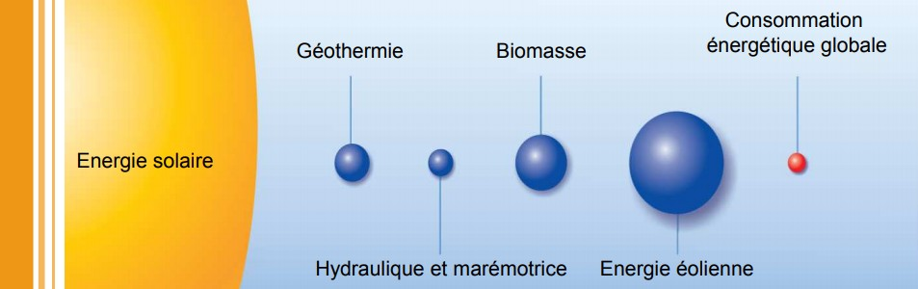

**Figure ...** Principales transformations d’énergies primaires.

.

### Le soleil est à l’origine des énergies renouvelables

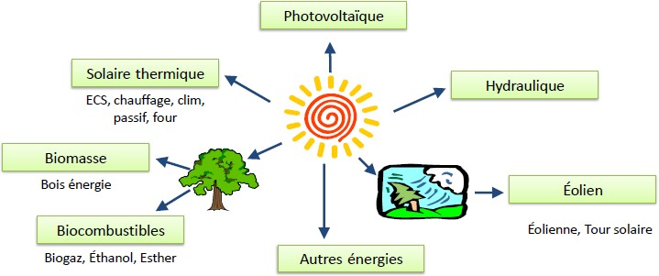

**Le soleil est à l’origine des énergies renouvelables**

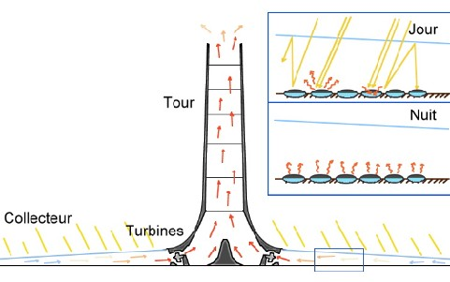

### Les énergies renouvelables……

* **L'énergie** solaire, (solaire photovoltaïque, solaire thermique),
* **L'énergie** éolienne,
* **L'énergie** hydraulique,
* La biomasse,
* La géothermie.

**Quels sont les avantages des énergies renouvelables ?**

Les **énergies renouvelables EnR** permettent de rejeter moins de CO2 dans l'atmosphère que les **énergies** fossiles, en apparence seulement. **Le principal avantage** des **EnR**, ou en tout cas celui sur lequel insiste ses défenseurs, c'est **la production « décarbonée » d'électricité et de chaleur.**

**Partie_2:Production Renouvelables**

**Centrale hydraulique, Centrale thermique (Biomasse),**

**Eolienne.**

**Solaire.**

### Centrale hydraulique

**Fonctionnement d'un barrage hydroélectrique.mp4**

**Figure ….** Principe de fonctionnement d'une centrale hydraulique.

### Les centrales hydrauliques

L’énergie électrique est particulièrement précieuse car elle est gratuite, elle est

**renouvelable** et elle fait fonctionner les turbines avec un rendement voisin de l’unité.

### Une centrale hydraulique ou hydroélectrique produit de l'électricité grâce à une chute d'eau entre deux niveaux de hauteurs différentes, qui met en mouvement une turbine reliée à un alternateur.

Donc, c’est la pression de l’eau qui fait tourner une turbine entraînant un

alternateur. La puissance disponible dépend de deux facteurs :

* La hauteur de chute « **H** » : différence d’altitude entre le point où l’eau est capté et le point où l’eau est restitué. H est exprimé en m,
* Le débit « **Q** » de la chute en m3/s,
* **P=9,81*H*Q**, tel que :

### P = puissance disponible en kW, H = hauteur de la chute en m, Q = débit moyen en m3/s, 9,81 m/s2 (la gravité g).

Une centrale hydraulique comporte les éléments suivants :

* La turbine transforme l’énergie de l’eau en énergie mécanique qui assure l’entraînement d’un alternateur à vitesse sensiblement constante. La variation de la puissance est obtenue par variation du débit de l’eau.

Suivant la hauteur de la chute, différents types de turbines sont utilisées :

* Turbines Pelton (pour les hautes chutes) : hauteur de chute > 200 m, débit de l’ordre de 50 m3/s.
* Turbines Francis (pour les chutes moyennes) : hauteur de chute comprise entre 30 et 200 m ; débit de l’ordre de 300 m3/s.
* Turbines à hélices (pour les basses chutes) : hauteur de la chute < 30 m ; débit de l’ordre de 2000 m3/s.

### Centrale Thermique (Biomasse)

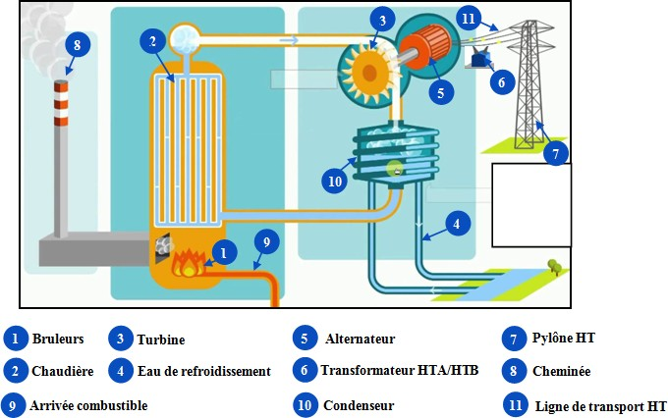

**ht**[**tps://www**](http://www.youtube.com/watch?v=bnF8q94T9d8)**.you**[**tube.com/**](http://www.youtube.com/watch?v=bnF8q94T9d8)**wa**[**tch?v=bnF8q94T9d8**](http://www.youtube.com/watch?v=bnF8q94T9d8)

https[://ww](http://www.youtube.com/watch?v=TcSRfURDFmw)w.y[outube.com/watch?v=TcSRfURDFmw](http://www.youtube.com/watch?v=TcSRfURDFmw)

**Figure ...** Principe de fonctionnement d'une centrale thermique

### Principe

* + La chaleur provoquer par cette combustion va transformer l’eau de la chaudière en vapeur. Cette vapeur va faire tourner une turbine qui va entraîner en même temps l’alternateur. Ce qui va créer l’électricité puis l’eau va être recyclée par un recycleur. Et ce cycle va se répéter à chaque fois que les centrales fonctionnent.
  + L’énergie mécanique, produite par la turbine, est transmise à l’arbre de l’alternateur. L’alternateur est relié à un groupe de transformateurs monophasés (ou triphasés) chargés de porter la tension aux bornes de l’alternateur à la tension de la ligne de transport.

**Pourquoi l'énergie biomasse Est-elle renouvelable ?**

La **biomasse** permet, en **fait**, de remplacer les **énergies** fossiles polluantes par une source d'**énergie** propre et **renouvelable**. ... **Elle** regroupe les ressources végétales utilisables pour produire de l'**énergie**.

**L'énergie éolienne** http[s://ww](http://www.youtube.com/watch?v=j6sp1yUwbA0)w.y[outube.com/w](http://www.youtube.com/watch?v=j6sp1yUwbA0)a[tch?v=j6sp1yUwbA0](http://www.youtube.com/watch?v=j6sp1yUwbA0)

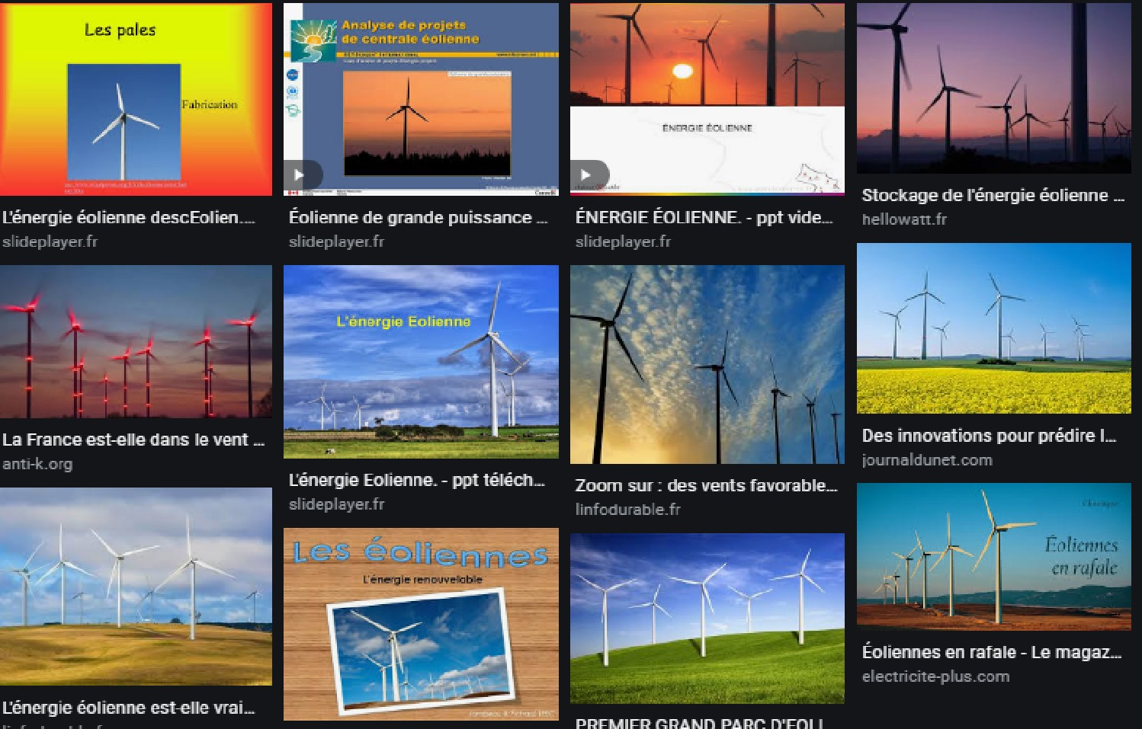

**L'énergie éolienne**

http[s://ww](http://www.youtube.com/watch?v=j6sp1yUwbA0)w.y[outube.com/w](http://www.youtube.com/watch?v=j6sp1yUwbA0)a[tch?v=j6sp1yUwbA0](http://www.youtube.com/watch?v=j6sp1yUwbA0)

Quand le vent, énergie naturelle, est capable de créer une force mécanique a travers l’énergie cinétique du vent, et d’alimenter de plus en plus de foyer en électricité propre et renouvelable.

La vitesse du vent met en rotation les pales d’un rotor (entre 10 et 25 tours par

minute), source d’énergie mécanique. Le rotor entraîne ensuite un générateur qui **transforme** ainsi **l’énergie mécanique en électricité**.

Une éolienne de taille moyenne comporte en général une hélice à trois pales reliée

à un rotor. L'ensemble atteint généralement 30 mètres de diamètre. Les pales peuvent être orientées en direction du vent.

Le rotor est relié à un multiplicateur (un système d'engrenages) destiné à augmenter la vitesse de rotation.

L'alternateur demande en effet une vitesse de rotation élevée pour fonctionner. Le multiplicateur entraîne un alternateur qui génère une tension **alternative sinusoïdale.**

Une éolienne standard fournit une puissance électrique de l'ordre de la dizaine de kilowatts (1 kilowatt = 1 000 watts). Pour obtenir une puissance satisfaisante et réellement utilisable, un très grand nombre d'éoliennes sont regroupées sur le même site.

Si les éoliennes constituent évidemment un moyen de production d'électricité très "écologique" puisque **non polluant et renouvelable**, **il reste que ces installations sont très imposantes, bruyantes et très coûteuses à la construction.**

**Production photovoltaïque**

L’électricité photovoltaïque est une technologie remarquable qui transforme le rayonnement lumineux en électricité.

*L'énergie solaire est, à l'échelle humaine, inépuisable et disponible en très grandes quantité.*

**Les centrales solaires photovoltaïques**

Les centrales solaires photovoltaïques transforment le rayonnement solaire en électricité grâce à des **cellules photovoltaïques** intégrées à des panneaux. Ceux- ci peuvent être posés sur le sol ou installés sur des toitures. Ils vont donc capter l’énergie solaire pour la transformer en électricité. La durée de vie d’une centrale solaire photovoltaïque est au minimum de 25 ans pour les centrales neuves, pouvant aller jusqu’à 40 ou 45 ans.

**ht**[**tps://www**](http://www.youtube.com/watch?v=_sF4aDWvAYI)**.you**[**tube.com/**](http://www.youtube.com/watch?v=_sF4aDWvAYI)**wa**[**tch?v=_sF4aDWvAYI**](http://www.youtube.com/watch?v=_sF4aDWvAYI)

**Principe de fonctionnement**

**ht**[**tps://www**](http://www.youtube.com/watch?v=_sF4aDWvAYI)**.you**[**tube.com/**](http://www.youtube.com/watch?v=_sF4aDWvAYI)**wa**[**tch?v=_sF4aDWvAYI**](http://www.youtube.com/watch?v=_sF4aDWvAYI)

Une centrale solaire photovoltaïque à usage domestique est constituée de plusieurs modules installés sur des supports de fixation permettant d’assurer l’étanchéité de la toiture. Ces modules comportent eux-mêmes plusieurs cellules photovoltaïques en matériaux semi-conducteurs. Il existe plusieurs types de panneaux photovoltaïques, la grande majorité étant composée de silicium.

La lumière du soleil atteint les capteurs solaires, ce qui crée un champ électrique. Le

flux électrique ainsi produit se transmet entre les cellules par des fils métalliques, pour atteindre les bornes des panneaux photovoltaïques.

L’électricité produite est un courant continu.

**Principe de fonctionnement**

Un onduleur installé entre les panneaux photovoltaïques et le réseau électrique convertit le courant continu en courant alternatif utilisable sur le réseau.

L’électricité est consommée sur place dans l’habitation et/ou injectée dans le réseau de distribution.

Un compteur de production (installé par le gestionnaire du réseau) permet de connaître la quantité d’électricité consommée et la quantité injectée.

**Voir le lien:**

**ht**[**tps://www**](http://www.youtube.com/watch?v=zr3vSsjosaw)**.you**[**tube.com/**](http://www.youtube.com/watch?v=zr3vSsjosaw)**wa**[**tch?v=zr3vSsjosaw**](http://www.youtube.com/watch?v=zr3vSsjosaw)

**Avantages**

L’énergie solaire est une **énergie propre** n’émettant aucun gaz à effet de serre. Il s’agit d’ailleurs d’une des solutions les plus prisées par les foyers comme **alternative aux sources d’énergie fossiles**. Découvrez ci-dessous tous les avantages et inconvénients de l’énergie solaire.

Le solaire, une énergie renouvelable qui comporte des avantages…

* + L’énergie solaire est **inépuisable** et **non polluante,**
  + L’énergie est propre et **ne dégage pas de gaz à effet de serre,**
  + Une source d’énergie électrique totalement **silencieuse** ,
  + L'énergie solaire peut soit réduire drastiquement, soit éliminer totalement vos factures d'électricité,
  + L’installation de panneaux solaires photovoltaïques dans l’objectif d’arriver à l’autoconsommation est un premier pas vers l’indépendance vis-à-vis des fournisseurs d’énergie traditionnels.

**Inconvénients**

* + Le coût d’**investissement** d’une installation solaire est relativement **élevé,**
  + L’énergie solaire est une **énergie intermittente**,
  + La production d’énergie solaire n’est possible que lorsqu’il y a du **soleil,**
  + Un cycle de vie en question : la durée de vie d’une installation photovoltaïque n’est **pas éternelle** mais de l’ordre de 40 à 45ans.,
  + Le **rendement** des cellules photovoltaïques **diminue avec le temps** qui passe. On parle en général pour les panneaux photovoltaïques, d’une perte de rendement de 1 % par an. De plus, les panneaux solaires contiennent des déchets toxiques : cuivre, chrome, silicium, cadmium et tellure.
  + Les **rendements** des panneaux photovoltaïques sont encore **faibles e**t de l’ordre de 20 % (pour les meilleurs). L’énergie photovoltaïque convient donc mieux pour des projets à faible besoins, comme une maison unifamiliale, par exemple.
  + L’installation nécessite beaucoup d’espace,

**Avantage de la production des EnR (en générale)**

* + - Possibilité d'alimenter en électricité des sites de consommation très éloignés du réseau existant, et dont les consommations ne justifient pas des installations de production de forte puissance.
    - Valorisation de sources d'énergie primaire fatale (solaire, éolien) ou dérivée (chaleur produite à d'autres fins).
    - Autonomie partielle du système local en cas d’incident majeur sur le réseau.

## Inconvénients de la production des EnR (en générale)

* + - Participation faible ou nulle au réglage de la fréquence et de la tension du réseau électrique.
    - Faible capacité à participer à la reconstitution du réseau, risque d’ilotage non maîtrisé.
    - Pour certaines énergies comme l'éolien ou le solaire, forte intermittence, faible prévisibilité, commandabilité faible ou nulle.

## Conclusion

* + - Conclusion;
    - Qu’est-ce qui nous empêche d’exploiter d’avantage les sources d’énergie renouvelables ?
    - Un œil sur l’avenir (Perspectives),

Chapitre 2: Stockage de l’énergie

Chapitre 3: Consommations, réserves et évolutions des ressources  
d’énergie

Chapitre 4: Les différents types de pollutions

***Pollution de l’environnement***

1. Pollutions et implications écologiques (Nature et modalités de la pollution de la biosphere)
2. Mécanisme de dispersion et circulation des substances polluantes dans la biosphère
3. Pollution Atmosphérique
4. Pollution des sols
5. Pollution des eaux
6. Pollution Nucléaire

**Pollution de l’environnement**

**Introduction**

**Ecologie et Environnement**

***Ecologie :*** Terme provenant du grec ''Oikos'' et qui signifie maison (sciences de l'habitat) et logos qui signifie discours, science qui étudie les conditions d'existence des êtres vivants (animaux et végétaux) en fonction du milieu naturel où ils vivent. C’est la science des rapports des êtres vivants entre eux et avec le monde extérieur.

***C’***est une science dont le domaine est très vaste et qui doit s'appuyer sur des disciplines variées telles que la climatologie, l'hydrologie, l'océanographie, la chimie, la géologie, la pédologie ainsi que les mathématiques, la physiologie, la génétique et l'éthologie.

***Environnement* :** Le mot Environnement, d’origine anglaise, employé dés le XVIe siècle pour signifier ce qui environne. Ce mot s’est substitué peu à peu au mot « milieu » vers la fin du XIXe siècle. Aujourd’hui, il est considéré (dans sa définition générale) comme un ensemble des conditions naturelles ou artificielles (physiques, chimiques et biologiques) et culturelles (sociologiques) dans lesquelles les organismes vivants se développent (dont l'homme, les espèces animales et végétales) dans un écosystème qui représente l'ensemble des êtres vivants (la biocénose) et leur milieu de vie (le biotope).

L'environnement est souvent assimilé à la nature ou à l'écologie. Il regroupe, en fait, "tout ce qui nous entoure" ; on englobe donc dans ce terme général, l'environnement naturel, architectural, culturel…

1. **Pollutions et implications écologiques (Nature et modalités de la pollution de la biosphere)**
   1. **Définition des pollutions**

La pollution est une dégradation de l'environnement par l'introduction dans l'air, l'eau ou le sol de matières n'étant pas présentes naturellement dans le milieu. Elle entraine une perturbation de l'écosystème dont les conséquences peuvent aller jusqu'à la migration ou l'extinction de certaines espèces incapables de s'adapter au changement.

* 1. **Causes actuelles de pollution**
* *Pollution liée à la production et à l’utilisation d’énergie :*
* *Pollution d’origine industrielle*:
* *Les déchets solides :*
* *Pollutions d'origine agricole :*
  1. **Classification des pollutions**

Les polluants appartenant à des classes différentes peuvent avoir des effets voisins.

Il existe 3 grands groupes de polluants :

1. *Les polluants de nature physique*

* *La chaleur:*
* *Pollution radioactive :*
* *Le bruit:*
* *La pollution lumineuse:*

1. ***Les pollutants de nature chimique***

* *Les hydrocarbures liquides :*
* *Les détersifs et tensioactifs :*
* *Les plastifiants* **:**
* *les phtalates :*
* *Les pesticides***:**
* *Les matières eutrophisantes :*
* *Les métaux lourds :*
* *Les médicaments et cosmétiques :*

1. ***Les polluants de nature biologique***

* toxines algales,
* les germes pathogènes
* les parasites.

1. **Mécanisme de dispersion et circulation des substances polluantes dans la biosphère**
   1. **Propriétés physiques**

Nous trouvons les pollutions dans les 3 états de la matière :

* + Pollution de l’eau (liquide) ;
  + Pollution de l’air (gaz) ;
  + Pollution des sols (solide).
  1. **Durée de vie des substances**

Les différentes substances ont des durées de vie dans la biosphère qui sont extrêment variables.

***- Les polluants primaires:*** sont directement émis par des sources de pollution : CH4 : année, CO : mois, SO2 : jours à mois, Ozone : qq jours, COV NM : heures à jours, Aerosols : 1-10 *μ*m : minute à jours, Aerosols : 1*μ*m jours à semaines.

* ***Les polluants secondaires :*** ne sont pas émis, mais qui résultent de la transformation physico- chimique des polluants primaires au cours de leur séjour dans l’atmosphère.
  1. **Processus biogéochimiques**

Le rejet des polluants dans l'environnement est un phénomène complexe, Dans la quasi- totalité des cas, les substances libérées dans l'écosphère vont être entraînées fort loin du point de rejet. La circulation atmosphérique et hydrologique les dispersera de façon progressive dans l'ensemble de l'écosphère.

* + 1. **Circulation Atmosphérique des polluants**

***Les mécanismes de la pollution atmosphérique***

Les processus qui régissent la pollution atmosphérique s'échelonnent en plusieurs étapes.

* + ***Émissions :***
  + ***Transport et dispersion* (la dispersion verticale et la dispersion horizontale) :**
  + ***Transformations chimique* par réactions complexes :**
    1. **Les mouvements de l’hydrosphère**

Il existe deux types de courants : les courants de surface et les courants profonds. Les courants de surface des mers et océans, générés par les vents, se déplacent très rapidement. Les courants profonds, beaucoup plus lents, ne se déplacent que de quelques millimètres par an.

* + 1. **Transferts des substances dans le sol**

Des polluants, et notamment des substances organiques, sont soumis à des réactions biochimiques dans l’environnement. Ces réactions peuvent se faire par:

* des réactions photochimiques, (à la surface du sol),
* des phénomènes chimiques (notamment l’hydrolyse et l’oxydation des composés,
* par des interactions avec des bactéries, des fungi ou des algues, on parle alors de biodégradation.

**Répartition des polluants**

Les problèmes de pollution atmosphérique sont le résultat de la présence et de l'interaction de divers polluants atmosphériques qui sont rejetés dans l'atmosphère. Ces polluants sont rejetés dans le cadre d'activités humaines, comme le, l'utilisation de combustibles pour la production d'électricité et le chauffage, les procédés industriels et l'utilisation de certains produits. Ils proviennent également de sources naturelles.

* 1. **Transfert et concentration des polluants dans la biomasse**

Processus de dépôts et de réémissions des polluants atmosphériques

* + ***Dépôts humides***:
  + ***Dépôts secs:***
  + ***Ré-émissions de polluants deposes :***
  1. **Elimination, Décomposition, Persistance.**

***Cas des polluants organiques persistants***

Les polluants organiques persistants, connus par leur sigle POP, sont des substances toxiques rejetées dans l'environnement par diverses activités anthropiques. Ils ont des effets néfastes sur la santé des écosystèmes, des espèces sauvages et des gens .Les POP sont très stables et peuvent donc demeurer dans l'environnement pendant des années, voire des décennies. Ils sont également biocumulatifs, ce qui signifie qu'ils peuvent se concentrer dans les organismes vivants. Certains POP peuvent faire le tour du monde dans l'atmosphère. Ils descendent dans les océans et les étendues d'eau douce pour ensuite retourner, après évaporation, dans l'atmosphère où ils voyageront de nouveau pour descendre encore dans un nouvel endroit et finalement se concentrer dans les climats les plus froids.

1. **Pollution Atmosphérique**
   1. **Origine des principaux polluants atmosphériques**

L’atmosphère est divisée en 4 couches :

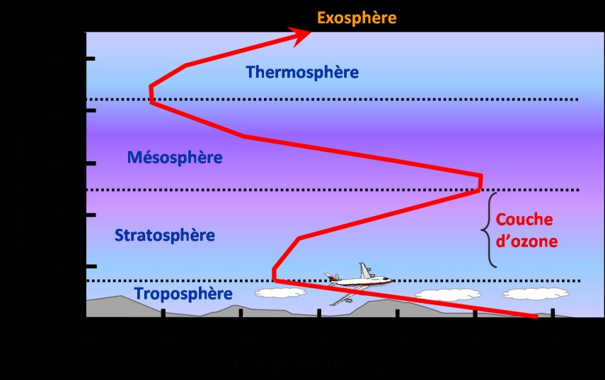

C’est dans la troposphère qu’il y a le plus d’effet. L’épaisseur de cette couche varie entre 13 et 16 km à l’équateur, mais entre 7 et 8 km aux pôles. Elle contient 80 à 90 % de la masse totale de l’air et la quasi-totalité de la vapeur d’eau. C’est également la couche où se produisent les phénomènes météorologiques et les circulations atmosphériques.

Ce que l’on appelle communément la pollution de l’air est en réalité un mélange de gaz nocifs et de particules ou qui résultent de réactions chimiques (comme l’ozone par exemple).

Cette pollution atmosphérique a de lourds impacts sur l’environnement en raison des dégâts occasionnés aux cultures et aux écosystèmes indispensables à la vie, comme les forêts et les masses d’eau douce. Mais la pollution de l’air a également des effets nuisibles sur la santé humaine, même à des concentrations relativement faibles.

***L’origine des polluants***

Les polluants dans l’air extérieur proviennent pour une part des activités humaines : les transports et surtout le trafic routier ; les bâtiments (chauffage au bois, au fioul) ; l’agriculture par l’utilisation d’engrais azotés, de pesticides et les émissions gazeuses d’origine animale ; le stockage, l’incinération et le brûlage à l’air libre des déchets ; les industries et la production d’énergie. Les polluants atmosphériques peuvent aussi avoir une origine naturelle. Ils sont émis

: par les éruptions volcaniques qui envoient dans l’atmosphère d’énormes quantités de gaz (SO2), de particules ; par des plantes qui produisent des pollens, dont certains sont responsables d’allergies respiratoires, et des substances organiques volatiles qui contribuent à la formation de l’ozone troposphérique ; par la foudre qui émet des oxydes d’azote et de l’ozone ; par les incendies qui produisent des particules fines et des gaz (NOx, CO, CO2…) ; par l’érosion qui

produit des poussières minérales reprises par le vent et déposées quelquefois très loin de leur lieu d’origine.

***Les polluants de l’air extérieur les plus courants et leurs origines***

|  |  |  |  |  |  |
| --- | --- | --- | --- | --- | --- |
| **Polluants extérieurs** | **Origine liée aux activités humaines** | | | | **Origine naturelle** |
| *Particules fines (PM10 et PM2,5)* | Surtout en zone urbaine :  émissions du trafic routier (en particulier moteurs Diesel anciens), des industries, du chauffage individuel au bois ou au fioul Plus localement : poussières des carrières, des  cimenteries, émissions de l’agriculture… | | | | Poussières provenant de l’érosion et des éruptions volcaniques |
| **Principaux polluants chimiques** | | | | | |
| *Composés gazeux courants* | |  | | |  |
| Oxydes d’azote (NO, NO2) | | Trafic routier, installations de combustion, engrais azotés  : *participe à la formation de l’ozone polluant et de particules secondaires* | | |  |
| Ozone (O3) | | Polluant secondaire qui se forme à partir des oxydes d’azote et des COV sous l’effet  du rayonnement solaire | | | |
| Ammoniac (NH3) | | Agriculture : *participe à la formation*  *de particules secondaires* | |  | |
| Dioxyde de soufre (SO2) | | Combustion du charbon, du fioul :  *participe à la formation de polluants secondaires* | | Éruptions volcaniques :  *participent à la formation de polluants secondaires* | |
| Monoxyde  de carbone (CO) | | Trafic routier, chauffage : *participe à la formation*  *de l’ozone polluant* | |  | |
| Composés Organiques Volatils (COV) : polluants comprenant le benzène, le  formaldéhyde, l’isoprène… | | Transports, industrie chimique, chauffage individuel, traitements agricoles (pesticides, engrais) : *participent à la formation de l’ozone polluant et de*  *particules secondaires* | | Forêts : *participent à la*  *formation de l’ozone polluant et de articules secondaires* | |
| Polluants Organiques Persistants (POP) dont Hydrocarbures Aromatiques Polycycliques (HAP) | | Combustions incomplètes (incinération des ordures, métallurgie, chauffage au bois, moteurs Diesel) :  *souvent liés aux particules* | | Incendies de forêts : *souvent liés aux particules* | |
| Métaux lourds (plomb,  mercure, cadmium, nickel, zinc… | | Combustion du charbon, du pétrole, des ordures  ménagères, trafic routier : *généralement liés aux particules* | |  | |
| **Polluants biologiques** | | | | | |
| Légionelles | tours aéro-réfrigérantes | |  | | |
| pollens |  | | Végétation | | |
| Moisissures | Humidité | |  | | |

***Principaux effets des polluants de l’air extérieur les plus courants***

|  |  |
| --- | --- |
| **Principaux risques à long terme** | |
| Particules fines | Aggravation des maladies respiratoires et cardio-vasculaires Fibroses des  poumons et de la plèvre, cancers |
| Ozone | Diminution des rendements agricoles, sylvicoles, piscicoles |
| Pluies acides et pollution azotée | Dégradation des écosystèmes, érosion de la biodiversité Perturbation de la  fertilité des sols |
| Monoxyde de carbone (CO) | Dépression, aggravation des maladies cardiovasculaires |
| Composés Organiques Volatils  (COV) dont benzène | Suspicion de toxicité pour la reproduction Risques avérés de cancers |
| Métaux lourds plomb, mercure, arsenic, cadmium, nickel, cuivre | Toxicité pour le système nerveux, les fonctions rénales, hépatiques,  respiratoires Contamination des sols et des aliments Perturbation de l’équilibre biologique des organismes |
| **Principaux risques à court terme** | |
| **Composés gazeux courants** | |
| Dioxyde d’azote (NO2) | Irritation des bronches aggrave les crises des asthmatiques |
| Ozone (O3) | Irritation de la gorge, des yeux, des bronches, gêne respiratoire, aggrave les crises des asthmatiques Dégats foliaires, perturbation de la photosynthèse, impacts sur la qualité des végétaux commercialisés Oxydation des  matériaux |
| Dioxyde de soufre (SO2) | Inflammation des bronches, essoufflement, toux Dégradation du bâti |
| Composés Organiques Volatils  (COV) | Troubles respiratoires, irritation des yeux, du nez, de la gorge, réactions  allergiques |
| Monoxyde de carbone (CO) | Troubles respiratoires, asphyxie Gaz mortel à forte dose |
| **Particules fines** | |
| (dont pollens) | Accroissement de la sensibilité aux allergènes, allergies Effets dépendants  des polluants qu’elles transportent Salissures des bâtiments |
| **Polluants biologiques** | |
| Légionelles | Troubles respiratoires (légionellose), risques de décès |
| Pollens | Asthme, rhinites |

***Les Particules trouvent dans l’air que nous respirons***

Les particules présentes dans l’air sont très diverses. La diversité touche autant les sources de particules (phénomènes météorologiques, activités humaines, origine biologique) que leur taille : les grains de pollen ont un diamètre compris entre 20 et 50 μm ; les bactéries mesurent quelques micromètres ; les moteurs diesel émettent des particules d’une taille allant de 50 nm à 1 μm ; les virus font entre 10 et 100 nm.

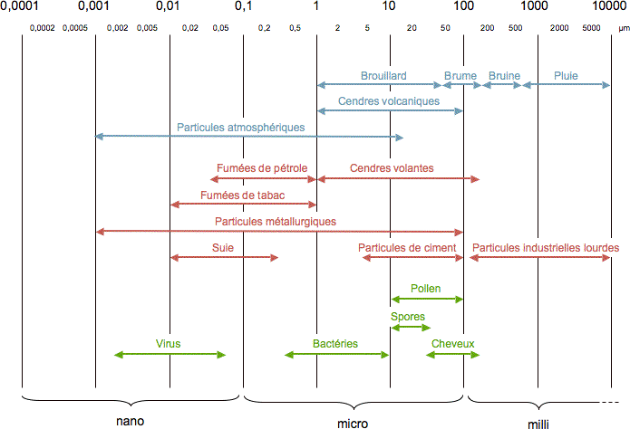

***La composition chimique des particules présentes dans l’air***

On trouve dans l’air sous forme de particules

1. des composés carbonés : le noir de carbone et plusieurs centaines de composés organiques différents (notamment les *composés organiques volatils* ou COV et les *hydrocarbures aromatiques polycycliques* ou HAP) ;
2. des polluants basiques et acides (l’ammonium et les acides chlorhydrique, nitrique, sulfurique) ;
3. des composés d’origine biologique (ex : pollens, divers micro-organismes, débris bactériens) ;
4. de très nombreux métaux.
   1. **Les substances polluantes (différents types de pollutants)**

***…..Les polluants réglementés***

7 polluants sont réglementés et font l’objet de mesures continues dans l’air réalisées par les associations de surveillance de la qualité de l’air: le dioxyde de soufre : SO2 ; le monoxyde de carbone : CO ; le dioxyde d’azote : NO2 ; l’ozone : O3 ; les particules (PM10) ; le benzène : C6H6 ; le plomb : Pb. d’autres substances peuvent s’ajouter à la liste : les hydrocarbures

aromatiques polycycliques : (HAP); le cadmium : Cd; l’arsenic : As; le nickel : Ni; le mercure : Hg.

* + 1. **Les composés organiques**

1. ***Les composés organiques volatiles (COV)***

Les grandes familles de composés organiques volatiles:

* les *alcanes* (saturés, abondants, par exemple propane)
* les *alcènes* (liaison doubles, très réactifs)
* les *diènes* et les *terpènes* (multiples doubles liaisons)
* les *aromatiques mono ou polycycliques* (assez abondants, par exemple, benzène, toluène ...)
* les *composés oxygénés* (aldéhydes, cétones, esters, alcool ...).
* les *aromatiques mono ou polycycliques* (assez abondants et réactifs, par exemple benzène).

1. ***Les Produits Organiques Persistants (POP)***

Il existe douze composés organiques toxiques à basse concentration. Ce sont des résidus industriels souvent toxiques, mutagènes et cancerigènes, qui interfèrent avec notre système hormonal et sexuel. La liste la plus communément admise est la suivante : Trichloroéthylène (TRI), Trichloroéthane (TCE), Tetrachloroéthylène (PER), Dioxines et furanes (Diox), Hydrocarbures Aromatiques Polycycliques (HAP), Polychlorobiphényls (PCB) et Hexachlorobenzène (HCB).

* + 1. **Les éléments traces métalliques**

Les éléments traces métalliques désignent en général les métaux dont le poids atomique est supérieur à celui du fer. Ces métaux sont parfois également désignés par le terme de métaux traces ou métaux lourds. On distingue en Particulier :

* + ***Mercure:*** est le seul métal liquide à température ambiante. IL se combine très aisément avec d’autres composés et a une volatilité importante.
  + ***Plomb:*** une source importante des émissions de plomb dans l’atmosphère

- ***Cadmium:*** il provient surtout de l’incinération des déchets, ainsi que de procédés industriels (métallurgie..).

* + 1. **Les particules**

Les particules regroupent également une variété importante de substances, sont classées en fonction de leur granulométrie :

* Particules en suspension (TSP): masse totale de particules.
* PM10: masse des particules dont le diamètre aérodynamique moyen est inférieur à 10 *μ*m.
* PM2.5: masse des particules dont le diamètre aérodynamique moyen est inférieur à 2.5 *μ*m.
* PM1.0: masse des particules dont le diamètre aérodynamique moyen est inférieur à 1 *μ*m.
* Ultrafines: particules dont le diamètre aérodynamique moyen est inférieur à 0.1 *μ*m.
* Nanoparticules : particules de diamètre aérodynamique moyen inférieur à 0.05 ou 0.03 *μ*m.
  + 1. **les Chlorofluorocarbones**

Les chlorofluorocarbones ou les CFCs (également connus sous le nom de Fréons) sont non toxiques, ininflammables et non-cancérogènes. Ils contiennent des atomes de fluor, des atomes de carbone et des atomes de chlore. Les CFCs sont largement répandus comme liquides réfrigérants dans la réfrigération et les climatiseurs, comme dissolvants dans les décapants, en particulier pour les cartes électroniques.

* 1. **Les effets des différentes substances**
     1. **Effet de serre et changement climatique : échelle mondiale**

L’effet de serre est un phénomène avant tout naturel de piégeage par l’atmosphère du rayonnement de chaleur émis par la terre sous l’effet des rayons solaires. Il permet une température sur Terre bien supérieure à celle qui régnerait en son absence; il s’agit, pour l’essentiel, de la vapeur d’eau, du gaz carbonique (CO2), du méthane (CH4) et du protoxyde d’azote (N2O).

* + 1. **Destruction de la couche d’ozone: échelle mondiale**

La destruction de la couche d’ozone se produit quand l’équilibre naturel entre la production et la destruction de l’ozone stratosphérique est incliné en faveur de la destruction. Bien que les phénomènes naturels puissent causer la perte provisoire de l’ozone, le chlore et le brome libérés des composés synthétiques tels que les CFCs sont maintenant considérés comme cause principale de cet amincissement. Les émissions de CFCs représentent environ 80% de l’amincissement total de l’ozone stratosphérique.

* + 1. **Acidification, eutrophisation et photochimie : échelle régionale/continentale**
       1. **Les pluies acides**

"Les pluies acides" est un terme utilisé pour décrire toute forme de précipitation acide (pluies, neige, grêles, brouillard). Le dioxyde de soufre et les oxydes d’azote sont les principales causes des pluies acides. Ces polluants s’oxydent dans l’air pour former de l’acide sulfurique et de l’acide nitrique, ou des sels. On les retrouve dans les nuages et les précipitations parfois à des milliers de kilomètres de leur point d’émission, (pollution transfrontière à longue distance). Ceci concoure à des dépôts acides et à l’acidification accrue des pluies par rapport à celles résultant de la seule présence de gaz carbonique dans l’air (qui fait que le pH "naturel" d’une pluie est toujours acide, de l’ordre de 5,6). Les pluies acides modifient les équilibres chimiques des

milieux récepteurs, en particulier lorsque ceux-ci sont déjà naturellement acides. Ceci peut se répercuter par des atteintes sur la faune et la flore aquatique, des carences nutritives engendrant des chutes de rendement et des lésions visibles chez les végétaux, ainsi que des jaunissements et la défoliation des arbres.

* + - 1. **L’eutrophisation**

L’eutrophisation est due à un apport excessif en nutriments et en matières organiques biodégradables issus de l’activité humaine. Elle s’observe surtout dans les milieux aquatiques dont les eaux sont peu renouvelées. Stimulées par un apport substantiel en certains nutriments dont principalement le phosphore et l’azote.

* + - 1. **photochimie**

Les oxydes d’azote et les composés organiques volatils (COV) réagissent dans la troposphère, sous l’effet du rayonnement solaire, pour former des polluants photochimiques. Le principal polluant photochimique est l’ozone. Sa présence s’accompagne d’autres espèces aux propriétés acides ou oxydantes telles que des aldéhydes, des composés organiques nitrés, de l’acide nitrique, de l’eau oxygénée.

* + 1. **Effets sur les matériaux**

Les matériaux sont essentiellement affectés par la pollution acide (surtout liées au SO2) qui entraîneune dégradation des édifices, monuments ou façades d’immeubles. Il s’agit bien souvent de la décomposition de certaines pierres calcaires sous l’effet des acides. Les particules interviennent plutôt sur les aspects de salissures des bâtiments. La pollution atmosphérique met en danger notre patrimoine culturel et occasionne d’onéreux travaux de ravalement de façades ou de restauration des monuments.

* + 1. **Effets sur les écosystèmes : forêt, réserve d’eau douce**

Les arbres vivent et dépérissent pour des causes naturelles très variées ne serait-ce que l’âge. Les responsables considèrent que la pollution atmosphérique est l’un des nombreux éléments participant aux dépérissements forestiers. Des recherches en laboratoires ont montré que les causes du dépérissement forestier sont très complexes : sols de mauvaise qualité, sécheresses anormales, présence de polluants dans l’atmosphère principalement la pollution acide et l’ozone. Mais à proximité de certains sites générateurs de pollution (site industriel, grosses infrastructures routières), on observe également des baisses de rendements des terres agricoles.

* + 1. **Effets sur la santé**

Les limites de concentration dans l’air ambiant de certains polluants (SO2, Poussières, NO2, Pb, O3) tiennent compte des effets sur la santé de certaines substances.

L’Organisation Mondiale de la Santé (OMS) édicte les règles qu’il faudrait respecter pour les divers polluants. Certains effets sont associés à des ***seuils***, c’est à dire qu’on peut déterminer une valeur de concentration dans l’air en dessous de laquelle la substance n’est pas dangereuse.

Pour certaines substances, il n’existe pas de seuil au sens médical du terme, mais il existe des seuils réglementaires (niveau de pollution acceptable, mais non dénué de conséquences). Les effets sur la santé ayant été le plus étudiés sont les ***effets à court terme*** liés à des concentrations élevées. Pour déterminer les seuils (Information, alerte, protection de la santé..), on se base sur des études toxicologiques et épidémiologiques.

***La toxicologie*** vise à étudier par une analyse phénomélogique ce qui fait qu’une substance est bien tolérée et l’autre non, à découvrir à partir de quelle dose une molécule deviendra dangereuse. ***L’épidémiologie*** consiste à analyser statiquement les relations entre une exposition et des effets.

***Les effets des polluants les plus courants sont :***

* *Particules:* plus les particules sont fines plus elles pénètrent profondément dans l’appareil respiratoire et plus leur temps de séjour y est important.
* SO2: le SO2 entraîne une inflammation des bronches avec un spasme qui provoque une altération de la fonction respiratoire.
* NO-NO2: NO2 est toxique pénètre profondément dans les poumons. NO est un gaz irritant pour les bronches, il réduit le pouvoir oxygénateur du sang.
* COV: certains composés organiques tels que les aromatiques, les oléfines provoquent des irritations des yeux. Certains COV tels que le benzène, sont cancérigènes.
* CO: se fixe sur l’hémoglobine du sang. Le phénomène est irréversible. On connaît les accidents mortels liés à l’inhalation de CO lors du fonctionnement défectueux de chauffeeau.
* Ozone: est un oxydant puissant. C’est un irritant des yeux, de la gorge et des bronches. Ses effets sont majorés par l’exercice physique.
* POP : Les conséquences observées sur les animaux sont: stérilité plus fréquente et baisse de l’effectif des populations, dysfonctionnements hormonaux, mutations sexuelles, déficiences du système immunitaire, anomalies de comportement, tumeurs et cancers, graves malformations congénitales.

1. **Pollution des sols**
   1. **Définition (le sol et la pollution de sol)**
2. **Le sol**

Le sol est l’interface entre la terre, l’air et l‘eau. Il remplit une multiplicité de fonctions complexes, c’est : un réservoir d’éléments nutritifs ; une éponge et un filtre (cycle de l’eau) et un régulateur des grands cycles naturels (eau, carbone, azote, soufre, …). La formation d’un sol résulte de l’altération d’une roche superficielle sous l’influence : du climat (provoque une érosion) et de la végétation et d’organismes vivants (formation d’humus).

1. **Les pollutions de sols**

Un site est pollué quand il présente un risque pérenne, réel et potentiel pour la santé humaine et/ou l’environnement, du fait d’une pollution des milieux résultant d’une activité actuelle ou ancienne.

* *La propagation de la pollution sera différente selon que les sols sont composés de* :
  + Graviers à particules grossières centimétriques ;
  + Sables à particules fines millimétriques ;
  + Sables limoneux à particules très fines micrométriques.
* *Les principaux polluants*
  + Les métaux lourds (arsenic, chrome, cuivre, cadmium, mercure, nickel, plomb, zinc...)
  + Les hydrocarbures (essences, fioul, huiles...)
  + Les solvants chlorés ou aromatiques
  + Les produits phytosanitaires (pesticides, herbicides).
* *Les origines de pollution à prendre en compte :*
  + des anciennes pratiques sommaires d’élimination des déchets,
  + des fuites ou épandages de produits chimiques,
  + des contaminations dues à des retombées de rejets atmosphériques
* *Les types de pollution sont classés*
  + En fonction de leur durée : pollutions accidentelles et pollutions chroniques ;
  + En fonction de leur étendue : pollutions locales ou pollutions diffuses.
* *Les formes de pollution des sols*
  + La pollution diffuse: concerne une grande superficie. Elle peut être due aux pratiques agricoles comme l’épandage ou aux retombées atmosphériques d’origine urbaine, industrielle ou routière
  + La pollution ponctuelle: demeure très localisée et intense. Elle est en rapport avec des sites industriels, des dépôts de déchets ou à d’autres sites pollués de façon chronique ou accidentelle (métaux lourds, hydrocarbures, benzène, solvants organiques industriels).
* *Les conséquences de la pollution de sol:*
  + Une modification de la flore ;
  + Une modification de la chaîne alimentaire ;
  + Une pollution rentrant dans le cycle de l’eau (atteinte à l’homme et à l’écosystème) ;
  + Superficie des terres utilisables en décroissances.
* *Les types de risque de pollution des sols*
  + Des risques liés aux trois facteurs suivants: existence d’une source de pollution dangereuse, les possibilités de transfert et l’existence de cibles.
  + Des risques liés à la mobilité des substances polluantes : les possibilités de transfert dans l’air, l’eau des nappes phréatiques, dans les cultures... et les combinaisons chimiques plus ou moins dangereuses des polluants au contact des constituants
* *Le danger pour la santé et l’environnement :*

Les sols pollués peuvent présenter un risque :

* à court ou moyen terme pour les eaux souterraines, les eaux superficielles et les écosystèmes ;
* à moyen et long terme pour les populations (les risques pour la santé résultent le souvent d’une exposition de longue durée pouvant équivaloir à une vie entière).
  1. **Modalités et conséquences de Pollution des sols par l’agriculture moderne L'agriculture a un impact énorme sur la planète**

L'agriculture constitue la principale utilisation des terres par les humains. Les pâturages et les cultures représentaient à eux seuls 37 pour cent de la surface émergée du globe en 1999, Plus des deux tiers de la consommation humaine d'eau sont destinés à l'agriculture.

La culture et l'élevage ont un profond effet sur l'environnement au sens large. Ce sont les causes principales de la pollution de l'eau par les nitrates, les phosphates et les pesticides. Ils constituent aussi les principales sources anthropiques des gaz à effet de serre (le méthane et l'oxyde nitreux) et ils contribuent massivement à d'autres types de pollution de l'air et de l'eau. L'étendue et les méthodes de l'agriculture, de la foresterie et de la pêche sont les principales causes de perte de biodiversité dans le monde.

L'agriculture nuit également à son propre avenir par la dégradation des sols, la salinisation, le soutirage excessif d'eau et la réduction de la diversité génétique des cultures et du bétail. Les conséquences à long terme de ces processus sont toutefois difficiles à quantifier.

L'agriculture est également cause de pollution atmosphérique. C'est la principale source anthropique d'ammoniaque. Le bétail produit environ 40 pour cent des émissions de ce gaz dans le monde, les engrais minéraux 16 pour cent et la combustion de la biomasse et les résidus de culture environ 18 pour cent.

L'agriculture ainsi, est une source importante d'émissions de gaz à effet de serre. Elle dégage de grandes quantités de gaz carbonique lors de la combustion de la biomasse, également responsable de presque la moitié des émissions de méthane. Bien que le méthane reste moins longtemps dans l'atmosphère que le gaz carbonique et responsable du dégagement de grandes quantités d'un autre gaz à effet de serre: l'oxyde nitreux. Ce gaz est produit par des processus naturels, mais sa production est renforcée par le lessivage, la volatilisation et le ruissellement des engrais azotés, et la décomposition des résidus de cultures et des déchets animaux.

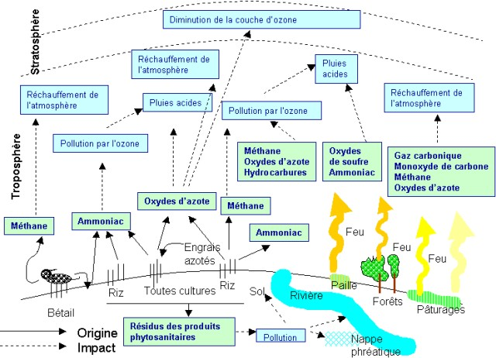

**4.2.1. Pollution par les engrais**

Les engrais sont cause de pollution quand ils sont appliqués en quantité supérieure à ce que les cultures peuvent absorber, ou lorsqu'ils sont emportés par l'eau ou par le vent avant de pouvoir être absorbés

**Conséquences de l'utilisation d'engrais**

Les engrais chimiques sont utilisés dans le cadre d'une agriculture intensive afin d'augmenter la croissance et le rendement des cultures. Il existe trois grandes familles d'engrais chimiques :

* + ***Les engrais azotés:*** l'azote est un élément très important pour la croissance des végétaux. IL est présent naturellement dans l'atmosphère, mais les engrais chimiques en apportent de bien plus grandes quantités.
  + ***Les engrais potassiques :*** la potasse est naturellement présente dans les terres, certains sols étant plus riches que d'autres. Quelques végétaux sont particulièrement avides de potasse, tels que les pommes de terre, les betteraves, ou encore la vigne.
  + ***Les engrais phosphatés :*** ils apportent à la terre du phosphore, de l'aluminium, de l'azote et du calcium.

Les engrais chimiques permettent d'obtenir un plus grand rendement agricole, mais sont responsables d'une pollution massive des sols et de l'eau.

Si les effets bénéfiques des engrais et pesticides ne sont plus à démontrer, leur utilisation pose de sérieux problèmes pour l’environnement et la santé humaine et animale. Une fertilisation excessive ou encore maladroite de la part des agriculteurs entraîne la pollution des eaux par une concentration élevée en nitrates et phosphates.

***Les risques environnementaux :***

Les conséquences de l'utilisation des engrais, qui peuvent comporter des risques, sont les suivantes :

* effets sur la qualité des sols, leur fertilité;
* effets liés au cycle de l'azote ;
* effets sur l'érosion ;
* effets liés à la dégradation des engrais inutilisés;
* effets liés aux autres éléments: potassium, souffre, magnésium, calcium, oligo-éléments ;
* eutrophisation des eaux douces et marines ;
* effets sur la qualité des produits ;
* utilisation d'énergie non renouvelable ;
* pollution émise par l'industrie de production des engrais ;
* effets indirects sur l'environnement, par la mécanisation pour l'agriculture intensive.
  + 1. **Pollution par les pesticides**

Les pesticides (insecticides, raticides, fongicides, et herbicides) sont des composés chimiques dotés de propriétés toxicologiques, utilisés par les agriculteurs pour lutter contre les animaux (insectes, rongeurs) ou les plantes (champignons, mauvaises herbes) jugés nuisibles aux plantations.

Les pesticides sont ainsi aujourd’hui à l’origine d’une pollution diffuse qui contamine toutes les eaux continentales : cours d’eau, eaux souterraines et zones littorales. Mais la source la plus importante de contamination par des pesticides demeure la négligence (stockage dans de mauvaises conditions, techniques d’application défectueuses, rejet sans précaution de résidus ou d’excédents, ou encore pollutions accidentelles. Si les pesticides sont d’abord apparus bénéfiques, leurs effets secondaires nocifs ont été rapidement mis en évidence. Leur toxicité, liée à leur structure moléculaire, ne se limite pas en effet aux seules espèces que l’on souhaite éliminer. Ils sont notamment toxiques pour l’homme.

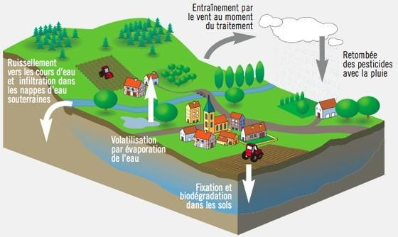

Dissémination des pesticides dans l'environnement

Les principaux pesticides utilisés actuellement appartiennent à quelques grandes familles chimiques :

* + - ***Les organochlorés*** (hydrocarbures chlorés), comme le DDT synthétisé dès les années 1940, sont des pesticides très stables chimiquement. Le DDT a été utilisé partout dans le monde dans la lutte contre les insectes, jusqu'à ce que l'on découvre qu’il était peu dégradable et

pouvait se concentrer dans les organismes en bout de chaîne alimentaire, par bio- accumulation, avec des risques certains pour la santé humaine.

* + - ***Les organophosphorés*** sont des composés de synthèse qui se dégradent assez rapidement dans l’environnement mais qui ont des effets neurotoxiques sur les vertébrés.
    - ***Les pyréthroïdes*** sont des insecticides de synthèse très toxiques pour les organismes aquatiques. Une pollution accidentelle des eaux par ces composés peut être dramatique.
    - ***Les carbamates***, très toxiques, sont utilisés comme insecticides et fongicides.
    - ***Les phytosanitaires***, qui regroupent un très grand nombre de produits de la famille des triazines ou des fongicides.
  1. **Pollution par les contaminants d’origine industrielle**

La pollution et les déchets industriels comprennent toute la gamme de substances indésirables et de pertes que génèrent les activités industrielles : émissions dans l’air ou rejet dans les eaux de surface, et substances envoyées aux usines de traitement des eaux usées, déposées dans des sites d’enfouissement, rejetées ou épandues sur les sols, incinérées, injectées sous terre, contrôlées par voie d’entreposage, recyclées ou brûlées aux fins de récupération de l’énergie.

La pollution des sols va dépendre de deux types de facteurs : les premiers auront trait à la nature des polluants, les seconds seront liés à la nature physicochimique des sols considérés.

Les substances présentes dans le sol sont extrêmement nombreuses : ce sont des hydrocarbures: fuel, carburants divers, goudrons, hydrocarbures aromatiques, hydrocarbures paraffiniques ou oléfiniques; des solvants ; des halogènes ; des pesticides, des produits phytoparasitaires ; des matières plastiques ; des peintures ; des PCB, des HFC ; de l'amiante ; etc. D'une manière générale le devenir des polluants dans les sols vont dépendre d'un certain nombre de comportements conjoints entre les molécules polluantes et les caractéristiques

physicochimiques des sols.

1. **Pollution des eaux**
   1. **Introduction : les ressources en eaux**

L'eau est présente sur Terre sous trois formes : liquide, solide et gaz. Elle recouvre 70 % de la surface de la Terre. Sur le volume d'eau présent sur Terre : Eau salée (mers et océans): 97, 4% ; eau sous forme de glace (pôles et glaciers) : 2,1% et eau douce "accessible" (cours d'eau, lacs, nappes) : 0,5%. Les ressources en eau :

* + - * Les eaux naturelles sont présentes dans la nature sous la forme : de lacs ; fleuves ou rivières ; nappes souterraines ; marais ou lagunes et mers ou océans.
      * Les caractéristiques physiques et chimiques seront différentes suivant : leur origine et leur transit dans le milieu naturel.
      * Les sources d’eau brute utilisées pour la production d’eau de consommation sont classées en 3 catégories : les eaux des nappes souterraines ; les eaux superficielles courantes et les eaux superficielles de retenues.

Entre les différentes sources d’eau et l’atmosphère, l’échange d’eau est permanent et forme ce que l’on appelle le cycle externe de l’eau. Le moteur de ce cycle en est le soleil : grâce à l’énergie thermique qu’il rayonne, il active et maintient constamment les masses d’eau en mouvement. Ce cycle se divise en 2 parties intimement liées :

* Une partie atmosphérique qui concerne la circulation de l’eau dans l’atmosphère, sous forme de vapeur d’eau essentiellement ;
* Une partie terrestre qui concerne l’écoulement de l’eau sur les continents, qu’il soit superficiel ou souterrain.

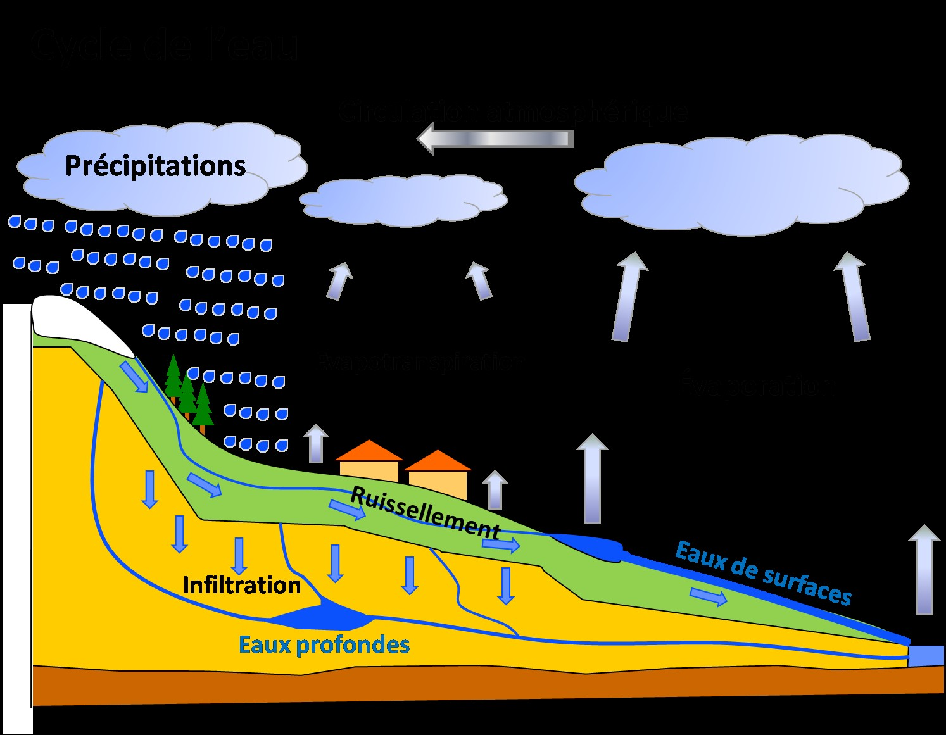

Cycle de l’eau

* 1. **Différentes sources de pollutions des eaux**

On appelle pollution de l’eau toute modification des caractéristiques de l’eau ayant un caractère gênant ou nuisible pour les usages humains, la faune ou la flore. Au cours de son utilisation, l’eau s’appauvrit ou s’enrichit de substances de toutes sortes, ou change de température. Les pollutions qui en résultent se retrouvent dans le milieu naturel (cours d’eau, mer). La pollution de l’eau survient lorsque des matières sont déversées dans l’eau qui en dégrade la qualité. La pollution dans l’eau inclut toutes les matières superflues qui ne peuvent être détruites par l’eau naturellement.

***Les 3 principales sources de pollution sont :***

* *Les rejets urbains:* résultant de la collecte et du traitement des eaux usées des ménages, des activités domestiques, artisanales et tertiaires ainsi que du ruissellement des eaux pluviales dans les zones urbaines,
* *les rejets agricoles:* résultant de la percolation des eaux de pluie dans les sols et de son ruissellement, de l’épandage de produits chimiques sur les sols, des activités maraîchères et des élevages,
* *Les rejets industriels*: les proportions de pollution des secteurs varient selon les types de pollutions et la part d’origine industrielle étant par exemple plus élevée pour certains polluants toxiques.
  1. **Principaux types de polluants**
     1. **Matières organiques fermentescibles**

La pollution par les matières en suspension par leur effet obscurcissant, les matières en suspension présentes dans les eaux diminuent la photosynthèse qui contribue à l’aération de l’eau. Les organismes vivants peuvent alors manquer d’oxygène. Par ailleurs, les matières en suspension donnent aux rivières un aspect sale et trouble et peuvent gêner les poissons ou entraîner leur mortalité par bouchage des branchies.

* + 1. **Eléments minéraux nutritifs NO3 et PO4**

Une augmentation de la pollution azotée entraîne, d’une manière générale, une croissance excessive des algues et plantes dans le milieu récepteur et une consommation supplémentaire de l’oxygène dissous, d’où une dégradation du milieu aquatique (phénomène d’eutrophisation). Elle a également un impact sur la qualité des eaux destinées à la consommation humaine.

* + 1. **Eléments traces métalliques**

Certaines substances présentes dans les rejets industriels peuvent, même à dose infinitésimale, être dangereuses pour le milieu aquatique et pour l’homme (en cas de baignade ou d’ingestion). Les pollutions toxiques peuvent être classées en deux groupes suivant leur origine : les produits d’origine minérale, tels que les métaux ou métalloïdes (mercure, cadmium, plomb, arsenic…) ; les produits d’origine organique (produits de synthèse, dérivés nitrés…).

* + 1. **Composés organiques de synthèse**

Les rejets contenant des substances organiques sont à l’origine d’une consommation de l’oxygène présent dans le milieu récepteur et peuvent, s’ils sont trop abondants, entraîner la mortalité des poissons par asphyxie. La pollution organique présente également un impact sur la qualité des eaux destinées à la consommation humaine.

* + 1. **Hydrocarbures**

A la suite de leur déversement sur un plan d’eau, les hydrocarbures et les produits chimiques sont soumis aux conditions existantes : température de l’eau et de l’air ; vent et courant et agitation du plan d’eau en surface. En fonction de ces paramètres, les hydrocarbures se transforment plus au moins rapidement. Les hydrocarbures peuvent réagir différemment, soit : flotter et s’étaler en formant un film plus ou moins épais ; s’évaporer, pour les plus volatiles ou quelques rares hydrocarbures, plus lourds que l’eau peuvent couler dès leur déversement.

* 1. **Pollution domestique et urbaine**

Des milliers de produits chimiques différents sont utilisés dans la fabrication des biens de consommation courants. Bien souvent, ces produits chimiques se retrouvent dans l’eau, puis rejetés dans l’environnement après que les eaux aient été traitées. C’est le cas de plusieurs usines manufacturières, métallurgiques et de fabriques de pâtes et papiers notamment.

* 1. **Pollution d’origine agricole**

L’évolution de l’agriculture est une source importante de contamination de l’eau. Cette évolution est responsable d’une pression accrue sur l’environnement et de là, a émergé une prise de conscience sociale de la nécessité de protéger cet environnement et particulièrement les ressources en eau.

La problématique de la pollution de l’eau par l’agriculture découle de l’épandage des déjections utilisées comme fertilisants ainsi que de l’utilisation de pesticides dans les champs cultivés où le sol et les plantes ne peuvent pas les absorber, et les éléments fertilisants partent

alors avec la pluie et se retrouvent dans les cours d’eau. L’eau contient donc surtout des excédents de phosphore et de nitrates.

* 1. **Pollution d’origine atmosphérique**

Au cours des événements pluvieux, les polluants des eaux de pluie et des surfaces des bassins versants sont transportés, par le ruissellement, sur les surfaces urbaines ainsi que dans les caniveaux et les bouches d’égout, puis au sein des réseaux d’assainissement où ils s’ajoutent aux polluants des eaux usées et des éventuels dépôts des réseaux remis en suspension par l’augmentation des débits générée par les événements pluvieux.

* 1. **Pollution naturelle**
  + ***Agents physiques***

Comprend les matières inertes insolubles de toutes dimensions pouvant rester en suspension dans l'eau. Elles sont sans activité chimique ou biologique. Que ce soit du sable, du limon ou de l'argile, ces matières sont en grande partie le fait de l'érosion.

* + ***Agents chimiques organiques***

Le ruissellement dans les zones végétales entraîne toutes sortes de matières organiques dans les cours d'eau et dans les lacs. Provenant de la dégradation des matières végétales, elles confèrent une coloration plus ou moins forte à l'eau et la rendent esthétiquement rebutante au consommateur.

* + ***Agents chimiques inorganiques***

Les polluants chimiques inorganiques apparaissent dans les eaux lorsque le sol et les formations géologiques sont lessivés par les précipitations. Ce lessivage provoque une solubilisation des sels constituants de la lithosphère et la présence d'ions plus ou moins toxiques dans les eaux de drainage. La nature géologique du terrain conditionne les types d'ions qui s'y trouvent. La quantité et la qualité de la précipitation déterminent l'intensité du phénomène. Le facteur humain agira ici comme catalyseur important.

* + ***Agents biologiques***

Les cours d'eau contiennent une multitude d'organismes de toutes tailles formant des chaînes alimentaires spécifiques. L'apport naturel d'éléments organiques ou inorganiques peut modifier ces équilibres de façon temporaire ou permanente en favorisant ou en inhibant la croissance de certains organismes. De plus, des organismes étrangers peuvent être injectés dans le milieu aquatique. Il s'agit de voir si ceux-ci nuisent aux êtres humains

1. **Pollution Nucléaire 6.1.Introduction**

Parmi les différents types de pollution du milieu, la pollution radioactive est incontestablement celle qui est la plus mal connue, et cependant c'est aussi celle qui a suscité les mesures de protection à la fois les plus sévères et les plus scientifiquement établies.

Certes, la pollution radioactive a ses propres caractéristiques, mais du point de vue de l'homme et de l'écologie, c'est une pollution parmi les autres et les risques qui en résultent devraient être évalués sur les mêmes bases.

Le développement de la production d'énergie nucléaire, ainsi que la multiplicité des usages sans cesse croissants des radioisotopes dans la recherche, l'industrie, la médecine, sont inévitablement liés à la production de déchets ou d'effluents radioactifs dont il faut bien se débarrasser d'une façon ou d'une autre, le traitement et l'évacuation de ces déchets constitue donc un problème essentiel pour le développement de l'industrie nucléaire.

***Caractères propres à la pollution radioactive:***

* Ce qui caractérise essentiellement la pollution radioactive, c'est la présence de substances radioactives dans les déchets ou effluents déversés dans le milieu. Les substances radioactives sont donc des sources de rayonnement susceptibles d'entraîner une irradiation externe ou interne des êtres vivants.
* Les substances radioactives présentes dans les aliments ou l'eau de boisson peuvent être dangereuses pour l'homme à des concentrations très basses, par exemple le radium-226. La concentration maximale admissible pour le Ra-226 équivaut donc à une concentration 14 g/cm3.
* Une autre caractéristique de la pollution radioactive qu'il convient de remarquer réside dans le fait qu'aux concentrations considérées comme limitatives pour l'homme au point de vue sanitaire, aucune action décelable sur les autres espèces végétales ou animales n'a été constatée.
* Les substances radioactives sont soumises à une loi de décroissance exponentielle qui se traduit par une diminution progressive de leur activité. Chaque radioélément, chaque radioisotope est caractérisé par sa « période de décroissance » qui n'est autre que le temps nécessaire à une perte d'activité égale à la moitié de la radioactivité initiale . Cette période est différente et varie pour chaque radioisotope entre quelques microsecondes et des dizaines de milliers d'années.
* La radioactivité introduite dans un milieu ne peut être détruite ni par voie chimique, ni par voie biologique. Elle ne peut disparaître qu'avec le temps, suivant le processus de la décroissance qui vient d'être évoqué.

***Les Principales origines des*** [***polluants***](https://fr.wikipedia.org/wiki/Polluant) ***et*** [***contaminants***](https://fr.wikipedia.org/wiki/Contaminant) ***radioactifs sont*** *:*

[*tritium*](https://fr.wikipedia.org/wiki/Tritium) *3H* [*carbone-14*](https://fr.wikipedia.org/wiki/Carbone-14) *14C ;* [*cobalt-60*](https://fr.wikipedia.org/wiki/Cobalt-60) *60Co ;* [*strontium-90*](https://fr.wikipedia.org/wiki/Strontium-90) *90Sr avec son descendant (90Y) ;* [*césium-137*](https://fr.wikipedia.org/wiki/C%C3%A9sium-137) *137Cs avec son descendant (137mBa) ;* [*américium-241*](https://fr.wikipedia.org/w/index.php?title=Am%C3%A9ricium-241&action=edit&redlink=1) *241Am,* [*radionucléides*](https://fr.wikipedia.org/wiki/Radionucl%C3%A9ide) *de la famille du* [*thorium-232*](https://fr.wikipedia.org/wiki/Thorium-232) *: 232Th, 228Ra, 228Ac, 228Th, 224Ra, 220Rn, 216Po, 212Pb, 212Bi, 208Tl et 212Po ; radionucléides de la famille de l’*[*uranium-238*](https://fr.wikipedia.org/wiki/Uranium-238)*, dont notamment* [*radium-*](https://fr.wikipedia.org/wiki/Radium-226)[*226*](https://fr.wikipedia.org/wiki/Radium-226) *226Ra et ses descendants : 222Rn, 218Po, 214Pb, 214Bi, 214Po, 210Pb, 210Bi, 210Po.*

* 1. **Les sources de pollution radioactive**

***D’une façon générale, les sources des*** [***polluants***](https://fr.wikipedia.org/wiki/Polluant) ***et*** [***contaminants***](https://fr.wikipedia.org/wiki/Contaminant) ***radioactifs sont :***

* + *Naturelle (ex. :* [*Radon*](https://fr.wikipedia.org/wiki/Radon)*)*
  + *Industrielle:*
    - *Pour la production d'électricité nucléaire lors du retraitement, stockage des déchets.*
    - *dans le domaine médical qui crée également un certain nombre de déchets radioactifs*
    - *dans un certain nombre d'industries créatrices des autres déchets*
  + *Militaire : notamment lors d'essais de bombes atomiques,*
  + *Médicale à recherche : pour examens médicaux ou biologiques (ex:* [*scintigraphie,*](https://fr.wikipedia.org/wiki/Scintigraphie)
  + *Accidentelle : lors d'*[*accidents nucléaires*](https://fr.wikipedia.org/wiki/Accident_nucl%C3%A9aire) *comme ceux de* [*Tchernobyl*](https://fr.wikipedia.org/wiki/Tchernobyl) *ou* [*Fukushima*](https://fr.wikipedia.org/wiki/Accident_nucl%C3%A9aire_de_Fukushima)*,*
    1. **Les sources naturelles d'irradiation**

De tous temps, les populations humaines ont été soumises à des rayonnements d'origine très variée. Indépendamment de l'irradiation directe due aux rayons cosmiques et aux rayonnements de matières radioactives contenues dans les roches,

La plus grande partie de la radioactivité naturelle de l'organisme est due à des éléments des séries de l'uranium et du thorium, au potassium 40 et au carbone 14.

Les débits de dose provenant des rayonnements d'origine naturelle varient d'une région à l'autre dans d'assez larges limites.

De nombreux facteurs affectent la dose d'irradiation absorbée par l'homme à partir de la radioactivité naturelle. Parmi ces facteurs, citons l'âge, le sexe, les habitudes alimentaires, le site de la résidence, le type d'habitation, le système de chauffage.

* + - 1. **Les pollutions radio-actives**

La dose absorbée dans les poumons, due ***au radon (222-Rn)*** qui s'échappe des matériaux de construction, peut varier d'un facteur 100 suivant les types de construction.

Des niveaux de radium et de thorium dépassant les niveaux admissibles pour l'eau de boisson ont été relevés dans certaines eaux actuellement consommées.

La dose d'irradiation externe provenant des rayons cosmiques varie avec l'altitude et la latitude. L'irradiation naturelle est importante à considérer car elle sert de référence pour comparer les doses de rayonnement d'origine artificielle.

* + 1. **Les sources artificielles de contamination radioactive**

Dans les conditions actuelles, la pollution radioactive du milieu a deux origines principales qui sont les explosions d'armes nucléaires et les déchets radioactifs.

* + - 1. **Explosions d'armes nucléaires**

Une explosion nucléaire s'accompagne de la production de quantités variables de produits de fission, suivant la nature du processus utilisé, et d'une radioactivité induite dans les matériaux de l'engin ou dans le milieu (produits d'activation).

Les produits de l'explosion se déposent à la surface de la terre sous forme de retombées, pendant une période qui varie de quelques minutes pour les retombées locales, quelques mois pour les retombées de la troposphère, et plusieurs années pour les matières ayant atteint la stratosphère. Par suite de l'extréme variété des périodes radioactives des différents radionuclides, la composition du mélange de produits de fission présents dans les retombées varie considérablement avec le temps. Après plusieurs années, seuls subsistent les radionuclides à vie longue, tels le strontium 90 et le césium 137.

Les doses d'irradiation dues aux retombées dépendent de la nature et de la quantité des radioéléments qui se trouvent dans le milieu ambiant. Elles dépendent également de facteurs géographiques et humains, tels que le régime alimentaire des populations.

* ***Les grandes dates du nucléaire***
* ***Septembre 1942****: Les Américains lancent le projet Manhattan visant à fabriquer l'arme nucléaire et destiné à contrecarrer le programme nucléaire de l'Allemagne nazie. Il aboutit à l'explosion en juillet 1945 de la première bombe atomique de l'histoire, dans le désert du Nouveau-Mexique.*
* ***6 août 1945****: Les Etats-Unis largue une bombe à l'uranium enrichi sur la ville japonaise d'Hiroshima, et trois jours plus tard, une bombe au plutonium sur Nagasaki (au moins 210.000 morts).*
* ***29 août 1949:*** *procède dans le Kazakhstan à son premier essai nucléaire. La Grande-Bretagne effectuera également un premier essai en octobre 1952.*
* ***1er novembre 1952:*** *Les Etats-Unis testent dans le Pacifique la bombe H, une bombe à fusion beaucoup plus puissante que celle à fission. Ils seront suivis par les soviétiques en 1953, puis les Britanniques en 1957.*
* ***13 février 1960****: La France teste sa première bombe nucléaire ("Gerboise bleue"), à Reggane dans le désert algérien.*
* ***16 octobre 1964****: La Chine teste sa première bombe A, puis en 1967 la bombe à hydrogène.*
* ***1er juillet 1968****: Signature à Londres, Moscou et Washington du Traité de non-prolifération nucléaire (TNP) qui entre en vigueur en mars 1970. Initialement prévu pour 25 ans, il sera prolongé de façon indéfinie en 1995.*
* ***24 août 1968****: La France intègre le club des cinq grands du nucléaire en faisant exploser sa première bombe H (thermonucléaire) au dessus de l'atoll de Fangataufa (Polynésie française).*
* ***Mai 1998****: L'Inde et le Pakistan deviennent de facto les sixième et septième puissances nucléaires, après avoir procédé à plusieurs essais.*
* ***9 octobre 2006:*** *La Corée du Nord, qui s'est retirée du TNP en 2003, fait exploser sa première bombe atomique, et une seconde en mai 2009.*
* ***11 décembre 2006****: Le chef du gouvernement israélien Ehoud Olmert laisse entendre qu'Israël disposerait de l'arme nucléaire. Le pays, qui possède selon les experts étrangers au moins 200 ogives nucléaires, n'a jamais confirmé ni démenti cette capacité, suivant la doctrine dite d'ambiguïté délibérée.*
  + - 1. **Les déchets radioactifs**

Le fonctionnement des usines atomiques pour la production d'énergie et de radioéléments, aussi bien que l'utilisation de ceux-ci à des fins médicales ou de recherche scientifique aboutissent inévitablement à la production de déchets radioactifs.

Ces déchets apparaissent à tous les stades de production :

* extraction et traitement des minerais
* préparation des éléments combustibles fonctionnement des réacteurs
* Traitement des combustibles irradiés.

Les quantités les plus importantes de déchets proviennent du traitement des combustibles irradiés et comprennent presque uniquement des produits de fission.

Les déchets résultant des applications médicales, industrielles et scientifiques des radioéléments contiennent moins de radioactivité, mais la dispersion des établissements pose un problème d'évacuation non négligeable.

* + - 1. **Déchets et effluents des installations en marche normale**

La radioactivité des déchets ne pouvant être détruite ni par voie chimique, ni par voie biologique, leur élimination pose des problèmes particuliers. Pour cela, on dispose de deux moyens essentiels :

1. la dilution dans le milieu environnant lorsque la radioactivité est faible,
2. le stockage lorsque la radioactivité est plus élevée.

Le choix des moyens à mettre en oeuvre dépend donc de l'activité des déchets, mais aussi de leur nature physique, suivant que les déchets se présentent sous forme de gaz, de poussières, de liquides ou de solides.

* 1. **Voies et modalites d'atteinte de l'homme**

*D’une façon générale, Le corps humain peut être amené à fixer des radio-éléments :*

* + *par contact et fixation sur la* [*peau*](https://fr.wikipedia.org/wiki/Peau)*, les* [*cheveux*](https://fr.wikipedia.org/wiki/Cheveux) *ou dans une* [*blessure ouverte*](https://fr.wikipedia.org/w/index.php?title=Blessure_ouverte&action=edit&redlink=1) *;*
  + *Par* [*inhalation,*](https://fr.wikipedia.org/wiki/Inhalation) *lors du processus de* [*respiration,*](https://fr.wikipedia.org/wiki/Respiration)
  + *Par* [*ingestion*](https://fr.wikipedia.org/wiki/Ingestion) *via l*[*'alimentation*](https://fr.wikipedia.org/wiki/Alimentation) *ou la boisson ;*

Les substances radioactives rejetées dans les différents milieux peuvent atteindre l'homme par des voies et selon des modes différents suivant le type de rejets effectués et la nature des radioéléments rejetés. Suivant le mode d'évacuation des rejets, on distingue : l'évacuation dans l'air, l'évacuation dans les cours d'eau et les lacs, l'évacuation dans les mers et les océans et l'évacuation à la surface du sol.

* + 1. **Évacuation dans l'air**

Les gaz entraînent principalement une irradiation externe de l’organisme. Les aérosols insolubles contaminent l'appareil respiratoire après inhalation. Les aérosols solubles pénètrent dans l'organisme par ingestion alimentaire.

Un exemple classique du transfert de la contamination atmosphérique à l'homme est celui de l'iode-131. Déposé sur l'herbe des pâturages, l'iode-131 est ingéré par les vaches, puis sécrété dans le lait. Le lait est ensuite consommé par les populations, notamment les enfants.

* + 1. **Évacuation dans les cours d'eau et les lacs**

Les risques d'irradiation externe que peuvent entraîner les rejets dans les cours d'eau et les lacs sont limités à des circonstances telles que les bains et sports nautiques, qui entraînent un contact plus ou moins prolongé avec les eaux contaminées et les sédiments.

Les risques de contamination interne sont généralement plus importants. Ils sont liés à l'utilisation de l'eau à des fins alimentaires ou agricoles.

En premier lieu, l'eau contaminée peut être ingérée par l'homme sous forme d'eau de boisson, ou d'eau incorporée aux aliments. L'eau polluée peut en effet contaminer les végétaux et les animaux directement ou indirectement par l'intermédiaire des sédiments et des chaînes alimentaires aquatiques.

* + 1. **Évacuation dans les mers et les oceans**

La capacité des océans offre de très larges possibilités d'isolement d'une part, de dilution d'autre part, qui sont mises à profit suivant deux méthodes.

La première consiste à déverser directement des déchets liquides d'installations atomiques dans les eaux côtières ; la seconde, consiste à déposer les déchets solides au fond de la mer après les

avoir scellés dans des récipients étanches, ce qui permet un isolement pendant un temps suffisant pour que, en raison de la décroissance, les substances radioactives passant dans les eaux marines, se diluent à un niveau acceptable.

A partir de la mer, les risques de retour à l'homme se font suivant trois processus principaux, à savoir, la contamination d'organismes marins comestibles, la contamination des sédiments et par conséquent des engins de pêche, et la contamination des plages.

* + 1. **Évacuation dans le sol**

L'évacuation de déchets radioactifs dans le sol est possible, à condition de pouvoir garantir leur isolement. Un certain nombre de possibilités existent, donnant cette garantie. C'est le cas en particulier de l'utilisation de mines de sel abandonnées, ou de certaines formations géologiques imperméables. On peut également imaginer de construire spécialement des sites artificiels, en béton par exemple. Mais de telles solutions sont toujours très coûteuses.

Chapitre 5: Détection et traitement des polluants et des déchets

**Chapitre 5**

**Détection et Traitement des Polluants**

**1)- Détection des Polluants 1.1)- Définition un capteur**

Un capteur est un élément qui détecte un élément physique dans son environnement et basés sur des

Mesures en temps réel permettent la mise en image de l'aspect dynamique du phénomène de la pollution. Pour choisir correctement un capteur, il faudra définir tout d'abord :

* Le type événement à détecter,
* La nature d’événement,
* La grandeur de l'événement,
* L'environnement de l'événement.

**1.2)- Caractéristiques d’un capteur**

Les caractéristiques d’un capteur sont :

* ***Etendue de mesure :*** Valeurs extrêmes pouvant être mesurée par le capteur,
* ***Résolution :*** Plus petite variation de grandeur mesurable par le capteur,
* ***Sensibilité :*** Variation du signal de sortie par rapport à la variation du signal d'entrée,
* ***Précision :*** Aptitude du capteur à donner une mesure proche de la valeur vraie,
* ***Rapidité :*** Temps de réaction du capteur. La rapidité est liée à la bande passante,
* ***Linéarité :*** représente l'écart de sensibilité sur l'étendue de mesure.

**1.3)- Grandeurs d’influence sur un capteur**

Grandeur physique autre que le mesurande dont la variation peut modifier la réponse du capteur :

* ***Température :*** modifications des caractéristiques électriques, mécaniques et dimensionnelles,
* ***Pression et vibrations :*** déformations et contraintes pouvant altérer la réponse,
* ***Humidité :*** modification des propriétés électriques (constante diélectrique ou résistivité). Dégradation de l’isolation électrique,
* ***Champs magnétiques :*** création de FEM d’induction pour les champs variables ou modifications électriques (résistivité) pour les champs statiques,
* ***Tension d’alimentation :*** lorsque la grandeur de sortie du capteur dépend de celle-ci directement (amplitude ou fréquence).

**1.4)- Techniques de détection des polluants**

Les techniques de détection des polluants sont :

* ***Capteurs chimiques,***
* ***Capteurs électrochimiques,***
* ***Capteur de fluorescence,***
* ***Biocapteurs,***
* ***Laser.***

**2)- Traitement des Polluants**

Le choix de la technique de dépollution se fait en fonction de plusieurs critères. On peut citer notamment :

* La superficie du site et le volume de terres polluées,
* Le coût des traitements,
* La nature et le degré de pollution du site,
* La stabilité des substances à dépolluer,
* Les objectifs de dépollution.

**Quelles sont les formes pour traitement des polluants ?**

***A)- Les traitements physico chimiques :*** venting, lavage des sols, stripping, malaxage, géo membrane, détournement hydraulique, … etc.

***B)- Les traitements biologiques :*** bio lixiviation, bio venting, bio réacteur, bioremédiation, … etc.

***C)- Les traitements thermiques :*** incinération, gazéification et post combustion, désorption thermique, vitrification, … etc.

**Quelles sont les techniques de mise en œuvre ?**

* ***Le traitement in situ :*** Ce mode de traitement permet d'extraire et de traiter les polluants sur place. Ces derniers sont soit dégradés, soit fixés dans le sol grâce à des liants hydrauliques,
* ***Le traitement sur site après excavation des terres :*** Il permet d'extraire et de traiter les terres à dépolluer. La terre peut ensuite être laissée sur le site ou évacuée après traitement,
* ***Le traitement hors site :*** Il permet d'excaver et d'évacuer les déchets, terres et eaux polluées vers un centre de traitement ou de stockage adapté,
* ***Le confinement :*** Le confinement permet de laisser les terres à dépolluer sur le site en empêchant la propagation des polluants grâce à une barrière étanche : géo membrane, couverture imperméable, paroi moulée, etc. L'érosion des sols, la percolation de l'eau vers la nappe et le ruissellement sur les terres polluées sont ainsi évités.

Chapitre 6: Impact des pollutions sur la santé et l’environnement.

***CHAPITRE 6 : Impact des pollutions sur la santé et l’environnement***

**1.** **Introduction**

Les impacts de la pollution sur notre santé et sur l’environnement sont certains, cette pollution est considérée comme une source de pathogènes externes ayant un impact sur la santé « substances chimiques toxiques, radiations ionisantes, germes, microbes, parasites…etc. », sur l'environnement la pollution peut avoir des conséquences néfastes sur les ressources indispensables à la vie « l'eau et l'air, et à plus long terme sur les sols ». Cependant, l’environnement souillé est considéré comme une source de pathogènes internes ayant un impact sur la santé « causes héréditaires, congénitales, fonctionnelles, lésionnelles, psychosomatiques… etc. ».

**2.** **Effets de la pollution sur la santé**

Les effets de la pollution sur la santé sont connus depuis longtemps, de nombreuses études et recherches médicales ont constaté l’existence du lien entre la pollution et la causalité des maladies. La pollution de l’air intervienne dans les cancers, les maladies respiratoires et les problèmes neurologiques. L'eau contaminée apporte notamment le choléra, la typhoïde, la polio, l'hépatite la diarrhée, la fièvre jaune, la dengue, le paludisme, …etc. La pollution des sols affecte le développement neuromusculaire chez les enfants et cause des lésions hépatiques et rénales.

**2. 1.** **Effets de la pollution de l’air sur la santé**

L’air est aussi nécessaire que l’eau, les aliments ou la chaleur, chaque un de nous, consomme environ 15 000 litres d’air chaque jour. Lorsque cet air est de mauvaise qualité cela signifie qu’il y a une quantité élevée de polluants dans l’air, qui augmente le risque de conséquences préjudiciables à notre santé. Les effets de cette pollution sont connus sur les poumons, le cœur, le cerveau et le système hormonal. L’organisation mondiale de la santé estimait en 2012 à 3,7 millions le nombre de décès prématurés provoqués dans le monde par la pollution atmosphérique.

* **Bronchite aigüe et chronique**

La bronchite est une inflammation des bronches « les conduits qui mènent l'air inspiré de la trachée aux poumons », elle est induite par une fragilisation des [bronches](http://sante-medecine.journaldesfemmes.com/faq/19170-bronche-definition) due aux agents chimiques de la pollution. Selon certaines estimations, les cas annuels de bronchite aigüe attribuables à la pollution de l’air sont environ un million, cette pollution, est aussi, responsable de 134 000 nouveaux cas de [bronchite chronique](http://sante-medecine.journaldesfemmes.com/faq/980-bronchite-chronique-et-bpco-causes-symptomes-et-traitement) par an.

* **Allergie pollinique**

L’allergie aux pollens « souvent héréditaire » est une réaction, du système immunitaire, à un ou plusieurs types de pollen. Cette réaction mène à une inflammation de la conjonctive des yeux et de la muqueuse nasale. Les particules de poussières fines, dues à la pollution de l’air, jouent un rôle important dans l'aggravation des allergies provoquées par les [pollens](http://sante-medecine.journaldesfemmes.com/contents/23-allergie-aux-pollens) « les pollens dans les régions à haute pollution atmosphérique sont recouverts de particules de polluants; ce qui renforcer leur action sur l’allergie ».

**Note :** 40% de la population mondiale « vivent dans des régions à forte densité ou près de routes fortement fréquentées » inspirent régulièrement trop de poussière fine, nocive pour la santé et surtout entraînant des maladies respiratoires.

* **Cancer**

Le centre international de recherche sur le cancer [**CIRC,**](http://www.air-rhonealpes.fr/glossaire#CIRC) a classé la pollution atmosphérique, en 2013, l’une des premières causes environnementales de décès par cancer. Mais, le nombre de cas de [cancers](http://sante-medecine.journaldesfemmes.com/contents/118-cancer-definition-symptomes-et-traitement) attribuables à cette pollution, est difficile à estimer, car cette pathologie est associée à plusieurs facteurs de risques.

* **Autres maladies liées à la pollution de l'air**

La pollution atmosphérique peut être responsable « déclenchement ou aggravement », directement ou indirectement de ; toux, maux de tête, irritations oculaires, rhinites et dégradations des défenses de l’organisme. Cependant, elle est également misée en cause dans les maladies cardio-vasculaires comme ; l'infarctus du myocarde, l’accident vasculaire cérébrale AVC et d'angine de poitrine, et dans plusieurs affections du système reproducteur ; baisse de la fertilité masculine, augmentation de la mortalité intra-utérine, naissances prématurées.

Le tableau 1 montre les zones du corps pouvant être affectées par certains polluants.

**Tab 1 : les zones du corps pouvant être affectées par certains polluants**

|  |  |
| --- | --- |
| **Polluants affectés** | **Zone du corps** |
| **Plomb, mercure et leurs composés.** | **Cerveau** |
| **Nickel, Chrome et leurs composés.** | **Fosses nasales** |
| **Ammoniaque, amiante, dioxyde de soufre, oxyde d’azote, di-iso cyanate de toluène et poussière de charbon.** | **Poumons** |
| **Éthylène, chlorhydrate, dioxanne et hydrocarbures chlorés.** | **Foie** |
| **Hydrocarbures chlorés, mercure et leurs composés.** | **Reins** |
| **Auramine, benzidine et bêta-naphtylamine.** | **Vessie** |
| **Benzène.** | **Moelle osseuse** |
| **Mercure, cadmium et leurs composés.** | **Nerfs** |
| **Di-isocyanate, hydrocarbures chlorés, détergents, acides et huiles minéraux** | **Peau** |

59

**2. 1.** **Effets de la pollution de l’eau sur la santé**

Les maladies liées à l’eau représentent une véritable préoccupation dans les pays en voie de développement, et elles constituent un des plus graves problèmes de santé mondiale. Le [choléra](http://www.koshland-science-museum.org/water/html/fr/glossary.html#gloss23) et autres [pathologies diarrhéiques](http://www.koshland-science-museum.org/water/html/fr/glossary.html#gloss38) sont responsables de 1,8 million de décès par an. L’eau non salubre

« du fait de l’absence d’assainissement et des difficultés d’approvisionnement en eau » dans les pays en voie de développement joue un rôle très important dans l’hygiène personnelle et alimentaire. Ce qui augmente le risque d’infection.

Les principales maladies infectieuses liées à l'eau sont :

* **Maladies à transfert hydrique**

Les maladies à transferts hydriques sont des maladies provoquées par l’eau contaminée par des déchets humains, animaux ou chimiques, elles concernent les pays en voie de développement, du fait de l’absence d’assainissement « aménagements de traitement des eaux usées », d’approvisionnement en eau salubre et aussi du fait de l’absence des infrastructures médicales.

Les maladies à transferts hydriques sont :

* + Choléra
  + Typhoïde
  + Polio
  + Méningite
  + Hépatite A et E
  + Diarrhée

**Note :** les maladies diarrhéiques tué chaque jour 6000 personnes dans le monde « environ 2 millions par an dont plus de la moitié sont des enfants ». Cependant, avec de simples mesures d’hygiène plusieurs de ces morts pourraient être évitées.

* **Maladies dues au manque d'hygiène**

Le manque d'hygiène due principalement au manque d'eau propre, une problématique dans les pays en voie de développement, où l'eau contaminée par des déchets humains, animaux ou chimiques, ce qui donne l'occasion aux bactéries pour propager et accru le risque de contracter des maladies et des infections, peuvent s'avérer terribles.

Les maladies liées au manque d'hygiène sont :

* + [Choléra](http://www.provincedeliege.be/fr/node/11509#cholera)
  + [Hépatite A](http://www.provincedeliege.be/fr/node/11509#hepatitea)
  + [Typhoïde](http://www.provincedeliege.be/fr/node/11509#fievretiphoide)
* **Maladies aquatiques**

Les maladies aquatiques sont des maladies transmises par des organismes qui passent le début de leur vie dans l’eau puis ils étalent tant que parasite « les vers, les moustiques et les mouches tsé- tsé ». Ces organismes infectent les organismes humains sans forcément être mortels, diminuent

fortement les capacités physiques.

* + Schistosomiase « bilharziasis » l’origine est le ver de la schistosomiase
  + [Fièvre jaune,](http://www.sololiya.fr/tout_sur_l_eau/eau_et_sante/l_eau_source_de_vie/eau_et_maladies/3_les_differents_types_de_maladies_liees_a_l_eau/fievre_jaune)
  + D[engue](http://www.sololiya.fr/tout_sur_l_eau/eau_et_sante/l_eau_source_de_vie/eau_et_maladies/3_les_differents_types_de_maladies_liees_a_l_eau/dengue) « la forme la plus virulente déclenche des hémorragies graves voire mortelles »,
  + Maladie du sommeil,
  + Filariose
  + P[aludisme](http://www.sololiya.fr/tout_sur_l_eau/eau_et_sante/l_eau_source_de_vie/eau_et_maladies/3_les_differents_types_de_maladies_liees_a_l_eau/paludisme) « malaria ».
* **Maladies à vecteur d'insecte aquatique**

Les maladies à vecteur d'insectes aquatiques sont des maladies infectieuses dans lesquelles le pathogène « virus, bactérie, parasite » est transmis par un intermédiaire d’un insecte « le vecteur », ces insectes « moustiques ou mouches », se reproduisent dans ou près d'une eau stagnante. Pour cette raison, ces maladies sont largement répandues dans les zones tropicales et subtropicales.

Les maladies à vecteur d'insectes aquatiques sont :

* + [Cécité des rivières ou onchocercose.](https://www.koshland-science-museum.org/water/html/fr/glossary.html#gloss118)
  + M[alaria,](https://www.koshland-science-museum.org/water/html/fr/glossary.html#gloss80)
  + F[ilariose,](https://www.koshland-science-museum.org/water/html/fr/glossary.html#gloss54)
  + F[ièvre jaune,](https://www.koshland-science-museum.org/water/html/fr/glossary.html#gloss154)

Le tableau 2 montre les effets de certains polluants sur la santé.

**Tab 2: effets des polluants de l’eau sur la santé**

|  |  |
| --- | --- |
| **Polluants** | **Effets sur la santé** |
| **Matières en suspension « minéraux,** [**sable,**](https://fr.wikipedia.org/wiki/Sable) [**boue,**](https://fr.wikipedia.org/wiki/Boue) [**argile**](https://fr.wikipedia.org/wiki/Argile) **»**  **Polluants organiques en** [**matière**](http://www.futura-sciences.com/sciences/definitions/matiere-matiere-15841/) **organique « lisier,** [**boues d'épuration**](http://www.futura-sciences.com/planete/definitions/developpement-durable-boue-epuration-7637/)**,… etc », organochlorés «** [**DDT**](http://www.futura-sciences.com/sciences/definitions/chimie-ddt-391/) **», polychlorobiphényles «** [**PCB**](http://www.futura-sciences.com/sciences/definitions/chimie-pcb-8955/) **».**  **Azote « nitrates, phosphore » Métaux « Arsenic, Nickel et Chrome »**  **Pesticides** | **Ces matières augmentent le risque de la contamination humaine « par le transport des polluants »**  **Favorise le développement d’organismes pathogènes**  **Maladie bleue chez les enfants et risques de cancers**  **Troubles respiratoires, digestifs, nerveux ou cutanés et risques de cancers**  **Malformations, stérilité, troubles de la reproduction et risques de cancers** |

**2. 2.** **Effets de la pollution du sol sur la santé**

Un sol contaminé est dû aux assainissements insuffisants et/ou manque de traitement des déchets, il est une conséquence indirecte des maladies vues auparavant « maladies de l'air pollué et de l'eau polluée », la consommation de la poussière des sols pollués par voie respiratoire et de l’eau polluée par voie digestive. Il est par contre difficile de déterminer si la pollution du sol est responsable direct

des effets sanitaires, d’une population qui réside sur ou à proximité d’un site pollué, mais il est souvent possible.

**3.** **Effets de la pollution sur l’environnement**

Les polluants n’ont pas uniquement des effets négatifs sur la santé humaine, mais aussi des effets sur l’environnement. Les animaux, les plantes et même les bâtiments peuvent également subir les répercussions de la pollution.

De manière chronique ou ponctuelle les polluants ont des impacts sur les écosystèmes et même les cultures. Les pluies, neiges, brouillard deviennent plus acides « par la présence des polluants O3, NOX, COV, NH3, …etc. » donc, elles altèrent les sols et les cours d’eau « perte des éléments minéraux nutritifs ». Cette transformation du milieu engendre un déséquilibre de l’écosystème, par un appauvrissement de la biodiversité puis la perturbation générale du fonctionnement de l’écosystème

« affecte la faune, modifie la physiologie des organismes, …etc. ».

Les impacts des polluants peuvent aussi influencer indirectement sur l’environnement par la destruction de l’ozone stratosphérique et le réchauffement ou dérèglement climatique.

Le tableau 3 montre les effets de certains polluants sur l’environnement.

**Tab 3 : les Effets des polluants sur l’environnement**

|  |  |
| --- | --- |
| **Polluant** | **Effets sur l’environnement** |
| **Ozone troposphérique O3** | **En quantité ou concentration élevées, l’ozone contribue à l'acidification de l'environnement qui perturbe la composition de l’air, des eaux et des sols, et préjudice l’écosystème « dépérissement forestier, acidification des eaux douces, atteinte à la chaîne alimentaire,...etc. » et même dégradent les bâtiments et les cultures.** |
| **Oxydes d’azote NOX, Composés organiques volatils COV, Ammoniac NH3** | **Elles interviennent dans la formation de l’O3 et contribuent l'acidification de l'environnement** |
| **Poussières ou Particules en suspension « PM10 et PM 2,5 »** | **Elles absorbent et diffusent la lumière, limitant ainsi la visibilité et suscitent la formation de salissure par dépôt et peuvent avoir une odeur désagréable.** |
| **Dioxyde** **de** **carbone**  **« CO2 »** | **Il accroît l’effet de serre et contribue à la modification du climat de la planète.** |
| **Dioxyde de soufre « SO2 »** | **Il forme l'acide sulfurique « H2SO4 » avec l’eau, qui contribue à l’acidification de l’environnement.** |